第1章

绪 论

学习目标
- 掌握环境、环境问题及环境保护的概念。
- 熟悉环境问题分类及我国面临的主要环境问题。
- 了解环境问题和我国环境保护的发展历程。
- 了解环境工程学的形成和主要内容。
- 掌握可持续发展的基本思想和实施途径。
- 熟悉土木与建筑工程的新方向。

本章要点
本章主要学习环境、环境问题、环境保护的基本概念；环境问题及其发展；我国环境保护的发展历程；环境工程学的形成和主要内容；可持续发展的内涵、原则和实施途径；环境工程是土木工程分支；环境工程中的土建工程以及绿色建筑。

导读

环境、环境问题、环境保护是一个有机的整体，有了环境问题便有了环境保护，环境工程学是在解决环境问题和环境保护的实践中产生和发展起来的。当严酷的环境问题摆在人类面前时，人们不得不重新审视自己在自然界中的位置，并努力寻求长期生存和发展的道路。可持续发展概念的提出，彻底改变了传统的发展观和思维方式，并迅速得到了世界各国的普遍接受和认同，进而成为全球促进经济发展的动力和追求文明进步的目标。实施可持续发展战略有利于实现经济与环境协调发展，促进经济和社会健康发展，实现人与自然和谐相处。因此，在土木工程学科中坚持可持续发展理念，在工程建设中贯穿环境原则，使土木工程和环境工程有机融合，设计可持续的未来，已成为土木工程领域新的发展方向。

1.1 概 述

1.1.1 环境

1．环境的内涵
环境的内涵可从广义和狭义两方面来理解。从广义上，环境是某一中心事物周围的境况。它是一个相对的概念，当中心事物变化了，环境的内涵也就发生了变化。例如，在生物科学中，生物是主体或中心事物，那么环境是指生物所存在的空间以及空间中其他事物的总和； 而在环境科学中，人类则是主体和中心，环境是指围绕着人群的空间，以及空间中直接或间接影响着人类生活和发展的各种因素的总和。由此可见，离开主体或中心事物讨论环境没有实际意义。
狭义的环境是指以人为中心的环境，即人类生存、繁衍所必需的相适应的环境，一般由自然环境和人工环境两部分组成。自然环境指的是人类周围的各种自然因素的总和，包括大气、水、光、热、土壤、动植物、微生物、森林、矿藏等，是人们赖以生存和发展的必要物质条件，也是非人类创造的物质所构成的地理空间。而人工环境则是人类参与自然或人类活动的产物，包括社会环境和工程环境两部分。社会环境由经济、政治、文化等组成，如经济制度、上层建筑、人的行为、风俗习惯、法律和语言等，虽是人类活动的产物，但反过来又成为人类活动的制约条件。工程环境指的是人类在利用和改造自然环境的过程中创造出来的人工环境，如建筑物、道路、工厂、驯化及驯养的植物和动物等。

2．环境工程学中的环境
本课程阐述的是环境工程内容，所提及的环境指的是上述狭义内涵中的自然环境与人工环境中的工程环境。《中华人民共和国环境保护法》中关于“环境”概念的规定也充分体现了环境工程学中的环境含义：“本法所称的环境是指影响人类生存和发展的各种天然的和经过人工改造的自然因素的总和，包括大气、水、海洋、土地、矿藏、森林、草原、野生动物、自然遗迹、人文遗迹、自然保护区、风景名胜区、城市和乡村等。”

1.1.2 环境问题

1．环境问题的定义
环境问题是指由自然力或人类不恰当的生产生活活动引起环境质量的下降和恶化，以及这种变化反过来影响人类生存和发展的一切问题。由自然环境自身变化引起的环境问题称为原生环境问题，又称第一环境问题，包括地震、洪涝、干旱、滑坡、泥石流、台风、火山活动等自然灾害问题。由人类活动作用于周围环境引起的环境问题称为次生环境问题，也称第二环境问题，例如，人们对森林过度砍伐造成的水土流失和荒漠化，向环境排放过多污染物造成的水体污染或大气污染等。环境工程与环境保护所提及的环境问题，主要是人为因素引起的次生环境问题。

2．环境问题的分类
环境问题的分类方法很多，按照性质可分为两类，一是生态环境质量恶化或自然资源枯竭引起的生态破坏；二是人口激增、经济高速发展引起的环境污染。人类进行生产生活活动，都必须从自然环境中索取各种资源，同时又必须向环境排放生产生活中产生的各种废物。当索取资源时，不考虑自然界的资源承载力而过度利用或不合理开发利用，就会引发生态破坏；当排放各种废物时，不顾及环境容量而过度排放污染物，就会引发环境污染。

3．环境问题的发展

人类从诞生开始，与环境就产生了千丝万缕的联系，一方面依赖自然环境而生存，另一方面通过劳动和智慧改造或创造新的环境。由于人类认知能力有限，并受当时科学技术水平的限制，在利用自然、改造环境的过程中，常常会引起各种环境问题，老的环境问题解决了，新的环境问题又产生了。因此，环境问题是由人类活动引起的，并伴随着人类社会的发展而不断变化，呈现一定的阶段性。

【知识拓展1-1】 环境问题的发展阶段

1.1.3 环境保护

1．环境保护的提出和发展
早在19世纪，环境污染就在一些国家发生，如英国泰晤士河的污染事件，日本足尾铜矿的污染事件等。人们虽然对环境污染也采取过治理措施，并以法律、行政等手段限制污染物的排放，但在20世纪50年代以前，还未明确提出环境保护概念。20世纪50年代末60年代初，发达国家环境污染问题日益突出，于是在一些国家中出现了反污染运动，人们对环境保护的概念有了一些初步理解，各发达国家也相继成立环境保护专门机构，但因当时的环境问题还只是被看作工业污染问题，所以环境保护工作大多被认为是对产生的大气污染和水污染等进行治理，对固体废物进行处理和利用，以及排除噪声干扰等技术措施和管理措施。虽然在法律、经济等方面也采取了措施，颁布了一系列环境保护的法规和标准，但所采取的治理措施，从根本上来说是被动的，因而收效并不理想。1972 年，联合国召开了人类环境会议，这次会议成为人类环境保护工作的历史转折点，它加深了人们对环境问题和环境保护的认识。作为该次会议的背景材料——《只有一个地球》一书提出：环境问题不仅仅是环境污染问题，还应该包括生态破坏问题；不仅是工程技术问题，更主要的是社会经济问题；不是局部问题，而是全球性问题。于是，环境保护成为科学技术与社会经济相结合的问题，这一术语被广泛采用。到了20世纪70年代中期，人们逐渐从发展与环境的对立统一关系来认识环境保护的含义，认为环境保护不仅是控制污染，更重要的是合理开发利用资源，经济发展不能超出环境容许的极限。20世纪70年代末期，有环境专家提出“环境保护从某种意义上来说，是对人类总资源进行最佳利用的管理工作”，因此环境保护被认为不单是治理污染的技术问题，更是一个经济问题和政治问题。20世纪80年代中期以后，环境保护的广泛含义被越来越多的人所接受，越来越多的国家认识到环境保护与经济相关的重要性，经济发展、科学技术进步必须和环境保护、恢复生产相协调的重要性。1992年6月，联合国在巴西里约热内卢召开了环境与发展大会，这标志着世界环境保护工作的新起点，即探求环境与人类社会发展的协调方法，实现人类与环境的可持续发展。至此，环境保护工作已从单纯的污染问题扩展到人类生存发展、社会进步这个更广阔的范围，“环境与发展”成为世界环境保护工作的主题。
综上所述，环境保护就是采取法律的、行政的、经济的、科学技术的措施，来解决和防治环境问题，以实现人与自然的和谐统一，经济发展、社会发展和环境建设的和谐统一，促进人类社会的持续发展。从环境保护的概念可以看出环境保护的任务，《中华人民共和国环境保护法》中也明确提出了环境保护的基本任务是保护和改善生活环境和生态环境，防止污染和公害，保障人体健康，促进社会主义现代化建设的发展。

2．环境保护是我国的一项基本国策
我国的环境保护工作是从20世纪70年代初起步的，历届环境保护会议重要时期以及历史贡献如图1-1所示。
1973年8月5日至20日，在北京召开的第一次环境保护会议标志着我国环保事业的开端。第一次全国环境保护会议确定了环境保护的“32字方针”，即：全面规划，合理布局，综合利用，化害为利，依靠群众，大家动手，保护环境，造福人民。
1983年12月31日至1984年1月7日召开的第二次环境保护会议，明确提出“环境保护是我国的一项基本国策”，确定了“三同步”“三统一”的战略方针，确定了“预防为主、防治结合、综合治理”“谁污染谁治理”“强化环境管理”等符合国情的三大环境保护政策，成为我国环保事业的转折点。

图1-1 我国历届环境保护会议
1989年4月28至5月1日，在北京召开的第三次环境保护会议形成了“八项有中国特色的环境管理制度”，即环境影响评价制度、“三同时”制度、污染集中控制制度、限期治理制度、排污许可证制度、排污收费制度、环境保护目标责任制、城市环境综合整治定量考核制度。其中，环境影响评价制度和“三同时”制度结合起来形成了防止新污染产生的两个有力的制约环节。为保证环境建设与经济建设同步实施，达到同步协调发展的目标，1992年我国在世界上率先制定了环境与发展十大对策，将可持续发展作为一项国家战略实施。
1996年7月15日至17日，在北京召开的第四次环境保护会议提出了两项重大举措，即实施主要污染物排放总量控制和绿色工程，对实施可持续发展的战略和实现跨世纪环境目标具有十分重要的作用。该次会议后，国务院发布了《国务院关于环境保护若干问题的决定》，提出了“33211工程”，它是该时期我国环境保护工作的重点。3湖(太湖、巢湖和滇池)3河(淮河、海河和辽河)2区(酸雨控制区和二氧化硫控制区)1海(渤海)1市(北京市)分别代表了水污染防治、大气污染防治、海洋环境保护以及城市生态环境整治的重点。
2002年1月8日，第五次环境保护会议在北京召开，会议提出了保护环境是政府的一项重要职能，强调保护环境和改善环境就是发展生产力。
2006年4月17日至18日，第六次全国环境保护大会在北京召开。大会明确提出了新形势下环境保护工作的“三个转变”：一是从重经济增长轻环境保护转变为保护环境与经济增长并重，在保护环境中求发展；二是从环境保护滞后于经济发展转变为环境保护和经济发展同步，努力做到不欠新账，多还旧账，改变先污染后治理、边治理边破坏的状况；三是从主要用行政办法保护环境转变为综合运用法律、经济、技术和必要的行政办法解决环境问题，自觉遵循经济规律和自然规律，提高环境保护工作水平。
2011年12月20日至21日，在国家实施“十二五”规划的开局之年，第七次全国环境保护大会在北京召开。会议强调坚持在发展中保护、在保护中发展，积极探索环境保护新道路，切实解决影响科学发展和损害群众健康的突出环境问题，全面开创环境保护工作新局面。
2018年5月18日至19日，第八次全国生态环境保护大会在北京召开。中共中央总书记、国家主席、中央军委主席习近平出席会议并发表重要讲话。会议提出加大力度推进生态文明建设、解决生态环境问题，坚决打好污染防治攻坚战，推动中国生态文明建设迈上新台阶。
2023年7月17日至18日，第九次全国生态环境保护大会在北京召开。中共中央总书记、国家主席、中央军委主席习近平出席会议并发表重要讲话，强调全面推进美丽中国建设，加快推进人与自然和谐共生的现代化，并提出要做好未来生态环境保护需要正确处理的“五个重大关系”，即：①高质量发展和高水平保护的关系；②重点攻坚和协同治理的关系；③自然恢复和人工修复的关系；④外部约束和内生动力的关系；⑤“双碳”承诺和自主行动的关系。
上述历届环境保护会议以及一系列重大决策部署大大推进了中国的环境保护事业进程，也积累了比较丰富的经验，并充分论证了环境保护是我国的一项基本国策。

分析与思考：
环境影响评价制度和“三同时”制度结合起来，有效地制约了新污染的产生。

1.1.4 环境工程学

1．环境工程学的形成
环境工程学是人类在保护和改善生存环境、治理环境污染的过程中逐步形成的。在水污染控制方面，中国在公元前2000多年以前就用陶土管修建了地下排水道，在明朝以前就开始采用明矾净水；英国在19世纪初开始用砂滤法净化自来水，19世纪中叶开始建立污水处理厂，19世纪末采用漂白粉对水进行消毒，20世纪初开始采用活性污泥法处理污水。在大气污染控制方面，美国在1885年发明了离心除尘器以消除工业生产造成的粉尘污染；20世纪以后，除尘、燃烧装置技术改造以及工业气体净化等工程技术逐渐得到了推广应用。在噪声控制方面，人们进行了大量研究，并从20世纪50年代起，逐步建立了噪声控制的基础理论，进而形成了环境声学。人们在利用多学科理论和各种工程技术手段解决废气、废水、固体废物、噪声污染等问题的过程中，也逐步使各单项治理技术有了较大的发展，并逐渐形成了治理技术的单元操作、单元过程以及污染处理工艺系统。之后，随着资源综合利用观念的深入和环境影响评价制度的推进，人们越来越深刻地认识到环境污染的控制不仅要靠单项治理技术，更重要的是要采取综合防治措施，并对措施进行综合的技术经济分析。在这种情况下，针对环境污染综合防治的研究迅速发展起来，之后陆续出现了环境工程学的专门著作，环境工程成为一门新的学科。
综上所述，环境工程学是运用工程技术和有关学科的原理和方法，保护和合理利用自然资源，防治环境污染，以改善环境质量的学科。

2．环境工程学的内容
在环境工程中，一般将污染问题分为水污染、大气污染、空气污染、固体废弃物污染、噪声污染、电磁污染和放射性污染等。因此，环境工程学的主要研究内容包括水污染防治工程、大气污染防治工程、固体废物的处理和利用、噪声控制、电磁波以及放射性污染控制等综合防治的方法和措施。除此以外，环境工程学还包括利用系统工程方法，从区域环境的整体上寻求解决环境问题的最佳方案，使人类和环境相协调，从而实现可持续发展。

重点提示：
掌握“33211工程”的含义和意义。

1.2 可持续发展战略
环境问题随着人类的发展而发展，呈现不同的阶段性。在认识和防治环境问题的长期探索中，人们经历了早期的反思与忧虑，面临中期的审视和考虑，最终迎来了20世纪80年代可持续发展概念的提出。可持续发展战略奠基于《寂静的春天》《增长的极限》，脱胎于《世界保护战略》《我们共同的未来》，最终在里约《环境与发展大会》、南非《可持续发展世界首脑会议》上得到了国际社会的确认和实施。通过审视人类走过的足迹，世界各国逐渐认识到单靠污染控制技术是解决不了日趋复杂的环境问题的，只有按照自然发展规律，依据生态可持续和经济可持续的发展要求，转变传统的以单纯追求经济增长为主线的高资源能源消耗、高污染排放的经济增长模式，在生产和消费中采取优化生产结构、改进工艺技术、节约和循环使用资源、减少污染排放、强化过程管理等措施，才有可能实现社会、经济和环境的协调发展，进而实现人类自身的可持续发展。

1.2.1 可持续发展的基本思想

1．可持续发展的定义
1987年，联合国世界环境与发展委员会，把经过长达四年研究和充分论证的长篇报告《我们共同的未来》提交给联合国大会，正式提出了可持续发展的模式。在该专题报告中，可持续发展被定义为“既满足当代人的需求，又不危及后代满足其需求能力的发展”，该定义简单明了，受到国际社会的普遍赞同和广泛接受。之后，国内外许多学者或机构对其从不同的角度进行了论述和解释，但是在可持续发展的根本思想方面的理解却是一致的，即可持续发展包含了两个基本要点。一是人类要发展，尤其是穷人要发展。但同时强调人类应当在坚持与自然相和谐的方式下去追求发展，而不应当是在耗竭资源、破坏生态和污染环境的基础上去实现。二是发展要有限度。强调当代人和后代创造幸福生活的机会是平等的，当代人不能一味地、片面地和自私地为了追求今世的发展与消费，而剥夺后代本应享有的同等发展和同等消费的机会。

2．可持续发展的内涵
从上述可持续发展的定义和要点可以看出，可持续发展是从环境和资源的角度提出的关于人类长期发展的战略模式。它特别强调环境和资源的长期承载力对发展进程的重要性，以及发展对改善生活质量的重要性，从理论上结束了把发展经济与资源环境保护割裂开来的错误观点。因此，它是一个涉及经济、社会、文化、技术及自然环境的综合概念，是一个具有时代意义且内涵丰富的概念，主要包括资源与环境的可持续发展、经济的可持续发展、社会的可持续发展三个方面。
(1) 资源与环境的可持续发展。发展离不开资源的供给与环境的保障，因此，资源的持续利用和良好的生态环境是可持续发展的标志。可持续发展要求在严格控制人口增长、提高人口素质和保护环境、资源永续利用的条件下，进行经济建设，将人类生产生活控制在地球的承载力之内。也就是说，可持续发展强调发展是要有限制条件的，没有限制条件就没有可持续发展。只有在经济决策中将资源和环境影响全面系统地考虑进去，使自然资源的消耗速率低于资源的再生速率，污染物总量低于环境容量，才能从根本上解决环境问题，也才能实现人类的可持续发展。
(2) 经济的可持续发展。可持续发展不仅要重视经济增长的数量，更要追求经济增长的质量。因为单纯的数量增长常常会使人类以一种追求高投入、高消费、高速度的粗放型增长方式，去过分重视生产总值，而忽视资源与环境的价值，甚至以破坏环境为代价去追求经济的“无限增长”，这样的“无限增长”必然会因受到自然环境的限制而变成有限增长，是短期的和暂时的。只有依靠科学技术进步，提高经济活动中的效益和质量，采取科学的经济增长方式，实施清洁生产和文明消费，经济增长才具有可持续的意义。因此，可持续发展鼓励经济增长，但更要求人类重新审视如何实现经济增长。
(3) 社会的可持续发展。社会发展的实际意义是人类社会的进步、人们生活水平和生活质量的整体提高。当前世界大多数人仍处于贫困和半贫困状态，这不符合人类社会发展的目的，因此，可持续发展必须消除贫困问题，缩小不同地区之间生活水平的差距，让贫困的人们更容易获得他们赖以生存的各种资源，从而达到消除贫困的目的。这是符合大多数人的利益的。
综上所述，可持续发展应该是以自然资源的可持续利用和良好的生态环境为基础，以经济的可持续发展为前提，以推动社会的全面进步为目标的多角度多方位的发展。就其社会观而言，主张公平分配，以满足当代人和后代的基本需求；就其经济观而言，主张建立在保护自然系统基础上的持续经济增长；就其自然观而言，主张人与自然的和谐相处。

3．可持续发展的基本原则
可持续发展丰富的内涵中，体现了以下几个基本原则。
(1) 可持续发展的公平性原则。可持续发展的公平性是指发展机会选择的平等性，包括两层含义。一是当代人的公平，即不同区域不同国家之间的公平。可持续发展要满足全世界人民的基本需求，要给全世界所有人民平等的机会，满足全世界人民拥有较好生活的愿望，而不是让发达国家人民在满足他们的需求时，损害发展中国家或落后国家的利益，要给世界公平的分配权和发展权。二是代际之间的公平，即当代人和后代之间的公平。当代人要认识到自然资源是有限的，不要为了自己的发展而过度地利用自然资源，过多地往环境中排放污染物质，从而破坏了后代满足其需要的条件，要给世世代代公平利用自然资源的权利。
(2) 可持续发展的持续性原则。资源与环境是人类生存与发展的基础和条件。可持续发展的持续性指的是发展不应损害支持生命系统的自然基础系统，一旦破坏了这些基础，如大气、土壤、水、生物等，人类本身难以为继，生存和发展也就无从谈起。因此，资源的持续利用和生态系统的可持续保持是人类社会可持续发展的首要条件，人类发展必须充分考虑资源的临界性，必须根据资源与环境的承载能力来确定自身的消耗标准，而不是盲目地、过度地生产和消费。持续性原则的核心是指人类的经济发展和社会发展不能超过资源和环境的承载力。
(3) 可持续发展的共同性原则。人类居住在一个地球上，全人类是一个相互联系、相互依存的整体，没有哪一个国家能脱离国际市场而达到全部自给自足。当前世界上的许多资源问题和环境问题已超越了国界和地区界限，具有明显的全球规模。所以说要想达到全球的可持续发展，需要全人类的共同努力，必须建立稳固的国际秩序和合作关系。但是各国的历史、文化和经济发展水平存在差异，所以可持续发展的具体目标、政策和实施不可能完全一样，对于发展中国家来说，发展经济、消除贫困是当前的主要任务，国际社会应给予帮助和支持。保护环境和珍惜资源虽是全人类的共同任务，但经济发达的国家应负有更大的责任，要使其自身活动不危及其他国家或地区的环境。

1.2.2 可持续发展的实施
1992年联合国环境与发展大会通过的《21世纪议程》，是人类由传统的发展模式向可持续发展模式转变的行动蓝图，是全球范围实施可持续发展的主要参照方案。它要求世界各国积极采取行动，探求和制定适合本国国情的可持续发展的规划和政策，联合国还于1993年成立了可持续发展委员会，每年召开一次会议，检查《21世纪议程》的执行情况。由于各国在自然、经济、社会和文化等方面的差异性，不可能存在统一的、普遍适用的可持续发展模式，但是从国际社会和各国提出的可持续发展目标和战略来看，可持续发展的主要实施途径有以下几方面。

1．将环境保护纳入综合决策，转变传统经济增长方式
传统的经济增长方式是以粗放生产和过度消费为基本特征，单纯追求经济产出的增长，这种着眼点最终形成了高资源消耗、高能源消耗、高污染排放的工业生产体系和大批量生产、大批量消费的模式，造成了资源与环境两难的局面。例如，如果用GDP 衡量一个国家或地区的经济发展水平，甚至考核地方政府工作的政绩，就会导致人们片面追求经济效益，甚至以牺牲环境为代价追逐高额利润。因此，要想转变经济增长方式，首先就必须逐步修正传统的国民经济核算方式，把GDP变为绿色GDP，把自然资源的投入和环境的污染纳入经济核算，建立合理的经济发展目标和指标体系，以综合效益而不是仅仅以产值来衡量地区、部门和企业的优劣。其次，应增加对污染的收费，使污染者完全补偿污染环境的成本。最后，还要逐步取消各种使用资源的补贴，使资源价格充分反映其稀缺性。

2．积极做好工业污染防治，大力推行污染治理 “三个转变”
工业化进程的进一步加快，必然会给环境和资源带来更大的压力。因此，经济发展应通过调整产业结构和优化工业布局来进一步提高科技含量和规模效益，增强竞争能力。在产业政策上，要严格限制或禁止能源消耗高、资源浪费大、污染排放重、技术落后的企业发展，优先发展高新技术产业。对现有的重污染小型企业，围绕经济结构进行调整或实行关停，在源头上控制经济发展对资源和环境的过高消耗。
在工业污染防治方面，积极做好污染控制模式的转变，由末端控制转为生产全过程控制，由单纯的排放浓度控制转为排污总量控制，由分散治理逐步转为分散和集中控制相结合。因此，首先应大力发展清洁生产和循环经济，通过推广生态环境技术，大力支持企业开发利用低废技术、无废技术和循环技术等措施，使企业在生产过程中，提高资源和能源的利用效率，减少对原材料、能源以及有毒原材料的使用量，减少废水、废气及废渣的排放量。同时做好产品的设计研发，积极开发清洁产品，使产品从原料到最终处理的整个生命周期，都能减少对人类健康和环境的影响，使污染由末端控制逐步转为生产全过程控制。其次，在对污染企业的排放行为进行控制时，要实施“浓度”和“总量”双控，单单浓度达标排放，并不能减少排入环境中的污染物总量。应根据当地区域环境容量的大小，合理计算排入该区域的污染物总量，并合理分摊到各污染企业，使每个企业都有相应的总量控制指标。只有排放浓度和排放总量都达标才是达标排放，以此来实现控制区域内环境质量的目标。最后，还应通过建立区域性供热中心、热电联产等方式进行集中供热，控制小工业锅炉的盲目发展；通过建立区域性污水处理厂，实行污水集中处理；通过建立固体废物处理场、处置厂和综合利用设施，对固体废物进行集中控制等，实现污染治理由分散向分散和集中控制相结合方式的转变，使有限的资金充分发挥作用。

3．更新社会消费观念，推行可持续消费方式
消费本身无所谓好坏，分析消费需要分析其可持续性或不可持续性。现行的大众消费模式产生于西方国家，以大批量物质消费和“用过即扔”的过度消费为特点。在这种模式下，大批量物质消费和大规模生产相互促进，构成了传统经济增长模式的社会动力。大量的物质产出带动了大量的物质消费，在惊人的消费增长中，人类正在消耗着世界上与其人口不成比例的自然资源和物质产品，正在产生着“对于环境危机的压力并威胁着地球支持生命的能力”，因而是一种不可持续的消费模式。有学者估计，如果21世纪初的70亿人口都按照现行的西方消费模式来消耗能源和资源，那么，为满足人们的消费需求将需要10个地球的资源与环境。因此，改变现行的不可持续的消费模式已成为国际与发展领域的重要议题。
可持续消费的定义是2002年联合国规划署在布拉格召开的第七次清洁生产会议上提出的，它是指在产品或服务的整个生命周期中，自始至终对天然资源和有毒材料的使用最小化、废物与污染物的产生最小化，满足对服务和产品的基本需求，带来高质量生活的同时又不会危及后代的需要。这是一个新的消费模式，《21世纪议程》提出，世界上所有国家均应全力促进可持续消费模式，发达国家应率先改变目前的这种超出必要物质消费限度的消费模式，应率先致力于减少产品和服务对环境的不利影响，减少相应的资源消耗、能源消耗和环境污染，发展中国家应在其发展过程中谋求与环境协调的，低资源、低能源消耗，高消费质量的适度消费体系，避免工业化国家的那种过分危害环境、无效率和浪费的消费模式。从消费品特征来说，提倡持久耐用、可回收、易于处理的消费品的使用，而不是一次性、不可回收、不可降解以及过度包装的产品的大量使用。

4．不断完善环境保护法规和政策，在经济活动领域体现环境原则
环境问题的预防和解决离不开各个国家和政府的干预，无论是采取直接的行政干预还是间接的经济手段干预，都需要有完善的环境保护政策和法规对社会活动、经济活动进行引导和约束。环境政策和环境保护法规，就是各个国家为了调整人们在保护环境和资源、防治污染和其他公害的活动中产生的各种社会关系的行为准则和法律规范，是为了保护和改善环境而逐步制定的。从发达国家有关自然资源和环境保护的法律体系发展过程来看，20世纪70年代以后，这些国家的环境状况有了很大的改善，说明各国所采取的法律制度是有效的，但是需要正视的是，目前还有一些环境问题依然存在。因此，各个国家或政府需要根据国情，继续发展和完善自然资源和环境保护法律法规，使之更好地为保护和改善环境服务，为可持续发展的长远目标服务。
除此之外，国际组织和各国政府都应在国际贸易、工业发展、经济决策、银行贷款等各类经济活动领域体现环境原则。比如，银行本身是没有什么污染的，但是银行的放贷行为，对于企业的发展方向有很强的促进作用。因此，银行在放贷时，需要充分考虑环境保护原则，要以环保的标准考察借贷方，对开发强度超出所在地区环境承载力的项目不予贷款，对明显损害环境的项目不予贷款，而对有利于保护和改善环境的项目可给予更多的优惠。近年来，面对严峻的环境污染和生态环境恶化趋势，中国也在经济活动领域出台了众多体现环境原则的政策和制度。如对于限制和禁止开发的地区，实行严格的环境准入制度；从严淘汰落后产能；实行排污权交易制度、环境影响评价制度、“三同时”制度、区域限批、流域限批等，这些政策和制度是中国走可持续发展道路的具体体现。

5．加强环境宣传教育，提高全社会环境意识
可持续发展的决定因素是人类的活动及经济发展方式，而影响人类活动及经济发展方式的是人们的思想和意识。一旦人们具备了环境意识，就会产生保护环境的要求，并采取行动积极保护自己的环境权益，这样就会为环境保护提供持久的动力。因此，改变人们的传统习惯和旧的发展模式，积极开展全民环保科普活动，提高全社会环境意识是环保工作的基础性工作。首先，可通过创新“六五”世界环境日宣传形式，多渠道、多角度、多形式地加大环境保护政策和环境法制教育的宣传力度，弘扬环境文化，倡导生态文明，努力营造节约资源和保护环境的舆论氛围。其次，也可建立以新闻单位为主体，环保等有关部门共同推进的环境宣传工作机制，利用广播、电视、报纸等媒介开设环保专栏，深化环境法制宣传和环境警示教育，让保护生态环境深入人心、家喻户晓，发挥社会各界的作用，促进公众的积极参与。具体到土木工程专业，则应加强土木工程中的环境保护新闻报道、环境警示教育和环境普法教育，倡导符合绿色文明的建筑设计和施工习惯，提高环境保护素质，促进土木工程的可持续发展。

分析与思考：

国内生产总值(GDP)作为衡量一个国家或地区的经济发展水平指标，以及被用于考核地方政府工作政绩，有什么负面影响。

【知识拓展1-2】 《中国21世纪议程》内容简介
重点提示：掌握可持续发展的内涵和实施途径。

1.3 土木与建筑工程的新方向
长期以来，土木工程在为社会创造既安全又实用的建筑发挥了至关重要的作用，但与此同时，它也给生态环境带来了负面影响，或改变了动植物的栖息地，或影响了动植物的正常行为和繁衍能力，或扰乱了土地生态系统的稳定性等。因此，在岌岌可危的环境面前，土木工程如何发展才能不造成或尽可能少造成对生态环境的不良后果，使人与环境和谐相处？出于这个原因，环境工程这一更加专业的领域从土木工程中孕育而生。

1.3.1 环境工程——土木工程的分支
土木工程包括建筑的设计和建造，其历史源远流长，如埃及的金字塔、中国的长城和罗马的斗兽场等都是土木工程的伟大成就。随着工业、交通运输业、城市建设等的迅猛发展，排入环境中的废水、废气、废渣越来越多，对环境造成了严重的污染，导致有些国家或地区出现了环境公害，直接威胁到人们的身体健康乃至生命安全。人们开始关注和运用工程措施治理环境污染，一些工程师开始投入到环境治理工程的设计和建造中，从而使环境工程从土木工程中逐步分离出来而得以发展。现今的土木工程内容，已随其发展涉及方方面面，如道路、桥梁、建筑物、机场、隧道、铁路、港口、石油或天然气管道、给水管道和净水厂、排水管道和污水处理厂、固体废物处理和利用工程、垃圾填埋场、用于处理废气污染的设施等。由此可以看出，环境工程是土木工程的一个分支，是利用对生态环境更加有利的新型工程模式，预防和解决各种环境问题，使人与自然和谐相处，因而具有广阔的发展前景。
在土木工程中，土木工程师设计和建造的目标是既安全又实用的建筑结构，所以土木工程师通常会考虑周围环境对工程的影响，如在不良地质地段，为了保证建筑的持久性，工程师们在设计时会考虑地质的风险因素，或直接选择避开这种危险地带进行施工。而在环境工程中，环境工程师设计建筑的目标，则是造福环境或将建筑对环境的影响降至最低。在这个过程中，他们也考虑周围环境对土木工程(环境工程设施)的影响，但同时会更加关注人类工程活动对周围环境的影响。他们的着眼点是如何通过土木工程(环境工程设施)的建设和实施，控制工程活动产生的污染和对自然资源的破坏，使生态环境处于良性循环之中。因此，在这个意义上来说，环境工程又是将土木工程与环境科学结合起来的工程学科，二者之间有着不可分割的联系。
实际上，随着自然资源的枯竭和环境的不断恶化，越来越多的土木工程师开始强调环境的重要性，开始强调建筑要尽可能多地与环境协作、为环境服务。例如，致力于节能、节材和环保材料的绿色建筑的设计；可以减少总行驶里程的环境友好型高速公路、道路或立体交通的设计；能够减少燃油消耗或交通噪声污染的路面的设计；可以减少人们对汽车需求的便利运输系统的规划等。这些可持续性设计的出现和快速发展，一方面反映了土木工程的时代精神，另一方面，也给土木工程师提出了新的要求，即土木工程师需要具备一个或多个领域的专长，才能设计和建造出对人类和环境都安全的建筑，这些领域包括空气污染、固体废弃物、供水排水、污水处理、噪声污染、光污染以及辐射防护等。

1.3.2 环境工程中的土建工程
环境工程旨在解决环境问题，是通过治理工程的设计和建造，来控制环境污染，改善环境质量。它的有效实施，需要环境工程、土木工程等多个专业的密切配合才能完成。其中，环境工程专业负责整个工程的工艺设计，并对工程提出土建要求，而土木工程专业则是为建设构筑物即环境工程中的土建工程进行结构设计和施工图设计，并通过土建施工将图纸变成实际工程。因而，环境工程、土木工程既是统一的整体，又有明确的分工，土木工程是实施环境工程不可缺少的工程手段。
环境工程中的土建工程通常包括：污水处理系统的土建工程，如格栅井、沉砂池、泵房、初次沉淀池、反应池、二次沉淀池、鼓风机房、配水井、污泥储泥井、污泥浓缩池、消化池、污泥脱水机房等；废气处理系统的土建工程，如烟囱、除尘设施、脱硫塔、吸附塔、吸收塔等；固体废弃物处理系统的土建工程，如垃圾填埋场、焚烧炉、堆肥场等；噪声控制的土建工程，如隔声屏、吸音墙，吸声路面等。这些土建工程涉及场地平整、测量定位放线、土方工程、桩基工程、混凝土结构工程、钢结构工程、防水工程、防腐工程等土木工程内容。
在环境工程中，土建工程的设计、施工，基本上还是应用土木工程设计、施工的原理、技术和方法进行的，一些规范、规程和规定也是沿用土木工程设计和施工规范、规程的内容。但是，环境工程中，很多情况下又会出现特种土建结构的工程，如双曲线型冷却塔、高排气筒、倒锥型水塔等，而且质量控制也不完全相同于土木工程，如清水池的防渗、污水池的防渗防腐、垃圾填埋场渗滤水的收集系统以及填埋气的集气系统等，再加上土建工程的设计和施工中，需要与管道、设备等其他专业相互协作，需要兼顾环境工程工艺设计的相关要求。这些难度高、专业性强的特点，使得环境工程中的土建工程，在设计和施工时，应该由具备一定环境工程知识和技术的高素质土木工程师来承担或主持。因此，为适应土木工程的新方向——环境治理工程的需要，土木工程师除了能够设计经久耐用的建筑外，还应接受环境工程相关的原理、技术和方法的教育和培训。

分析与思考：
环境工程与土木工程的联系与区别。

1.3.3 绿色建筑——建筑业的可持续发展
近年来，随着经济的快速发展，资源紧张、能源短缺等问题已成为制约人类社会经济可持续发展的战略问题。建筑全过程对全球资源和环境的影响，据欧盟的测算标准表明：在资源消耗方面，能源为50%，水资源为42%，原材料为50%，耕地为48%；在污染方面，空气污染为50%，温室气体排放为42%，水污染为50%，固体废物为48%，氟氯化物为50%。由此可以看出，建筑全过程消耗了大量的资源和能源，产生了大量的污染。
我国拥有世界上最大的建筑市场，每年新增建筑面积达18亿～20亿平方米，建筑能耗约占全社会总能耗的1/3，单位建筑面积能耗是发达国家的2～3倍。目前，我国正处于城镇化快速发展阶段，城乡建设规模空前，伴随而来的是严峻的能源和资源问题以及生态环境问题。因此，我国建筑业必须改变当前高投入、高消耗、高污染、低效率的模式，承担起可持续发展的社会责任和义务，实现建筑业的可持续发展。
绿色建筑指的是在建筑的全寿命周期内，节约资源、保护环境、减少污染，为人们提供健康、适用、高效的使用空间，最大限度地实现人与自然和谐共生的高质量建筑。21世纪人类共同的主题是可持续发展，这是应对全球性气候变暖、生态环境恶化、能源与资源短缺等危机的根本途径。对于城市建筑来说，必须由传统高消耗型发展模式转向高效绿色型发展模式，绿色建筑正是实施这一转变的必由之路，是当今世界建筑发展的必然趋势。

本 章 小 结
本章着重介绍了环境的内涵，环境问题的定义、分类和发展阶段，环境保护的定义和我国环境保护的发展历程，可持续发展的基本思想和实施途径，绿色建筑的概念。此外，还简要介绍了环境工程学的形成和内容、环境工程中的土建工程、建筑业的发展方向等。

思 考 题
1. 什么是环境问题？从环境问题的性质来看，主要有哪几类环境问题？
2. 环境保护的实质是什么？简述我国环境管理制度中的“三同时”制度的含义。
3. 为什么说“三同时”制度和环境影响评价制度结合起来构成了防止新污染产生的有力制约环节？
4. 简述可持续发展的内涵和基本原则。
5. 何谓绿色建筑？

第2章

水污染及控制

学习目标
- 掌握水环境、水资源、水体污染、水质指标和水体自净的概念；熟悉水的社会循环及其健康循环理念。
- 熟悉常见的水体污染源和水质指标、水中常见的污染物及其危害。
- 了解水体自净的机制、水环境容量以及相关的水环境标准。
- 熟悉水污染的控制技术及其常见的处理构筑物；熟悉废水的三级处理和废水处理系统。
- 熟悉土木工程中可能产生废水的活动及其污染控制方法。
- 掌握建筑中水的概念，了解建筑中水系统的类型、组成和常见的中水处理工艺流程。

本章要点
本章主要学习水环境和水资源的概念；水体污染和水体自净的相关内容；水环境的有关标准；废水的污染控制方法和常见的废水处理系统。在此基础上，重点学习土木工程中的水污染及其控制措施；建筑中水；建筑中水系统的类型、组成、水质和水量；建筑中水处理工艺流程等内容。

导读
中国是一个水资源短缺的国家，从人均水资源占有量来看，是全球水资源最贫乏的国家之一。尽管如此，中国的江河湖泊却是工厂倾倒有毒废水以及生活污水排放的下水道，造成水污染事件不断发生。从松花江苯泄漏到广东北江镉污染，从滇池水葫芦疯长到太湖蓝藻泛滥，一桩又一桩的无情事实在不断地挑战脆弱的水环境能力。水污染不仅造成了数额巨大的经济损失，更是直接危害到了老百姓的饮水安全。

2.1 概 述

2.1.1 水环境与水资源

1．水环境
水体是指水的集合体，包括江、河、湖、海、冰川、积雪、水库、池塘、土壤岩石空隙中的地下水和大气中的水汽。水体不仅包括水，还包括其中存在的悬浮物、溶解物、胶体物、水生生物和底泥等。在环境污染中，对水与水体的概念进行区分很重要，因为有的污染物质从水中转移到底泥中，水的污染并不严重，但从水体来看，则可能受到了严重污染。
水环境包括地球表面上的各种水体。按水体所处的位置，水环境可粗略地分为地面水环境、地下水环境和海洋水环境三类。各种水环境与人们的生活和生产活动密切相关，水环境的污染和破坏已成为当今世界主要的环境问题之一。

2．水资源
从广义上讲，水资源是指地球表面上一切水体中的一切形态的水。但是限于当前的经济技术条件，对含盐量高的海水和分布在南北两极的冰川的大规模开发利用还有许多困难。狭义的水资源是指在一定时期内，能被人们直接或间接开发取用的淡水，包括大气降水补给的各种地表水、地下水等。地球上的总水量约为13.86亿立方千米，其分布如图2-1所示。其中，海水约占97.41%，冰帽和冰河约占1.984%，除去生物体、土壤、大气中的水量外，可利用的淡水总量不足世界总储水量的0.6%。
水资源是一种可再生的资源，它的可再生性缘于水的自然循环。自然界中，水的循环运动维持着水量和水质的精妙平衡，使水成为可再生资源，但这并不等于水是一种取之不尽用之不竭的资源，人类对水的社会循环方式影响着水资源的可持续利用。
水的社会循环是指在水的自然循环中，人类不断地利用其中的地下或地表径流满足生活与生产活动之需而产生的人为水循环，如图2-2所示。
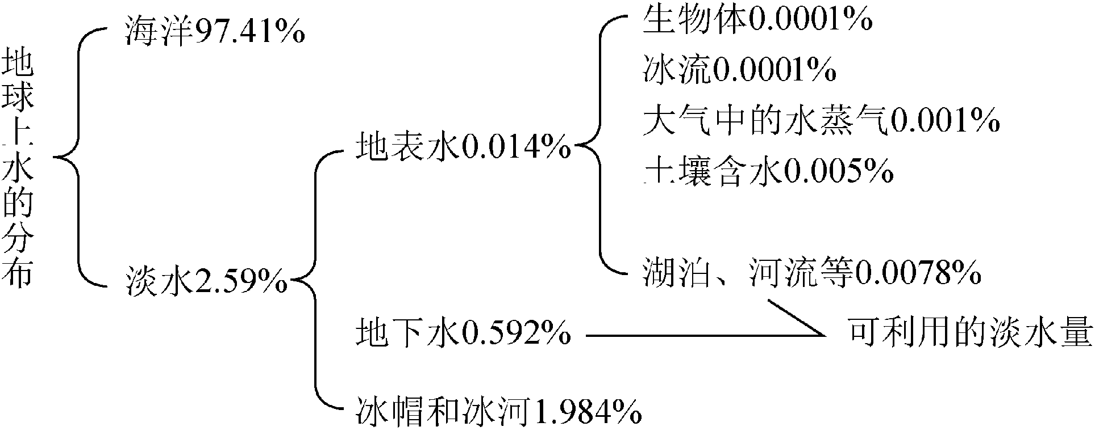

图2-1 地球上水的分布
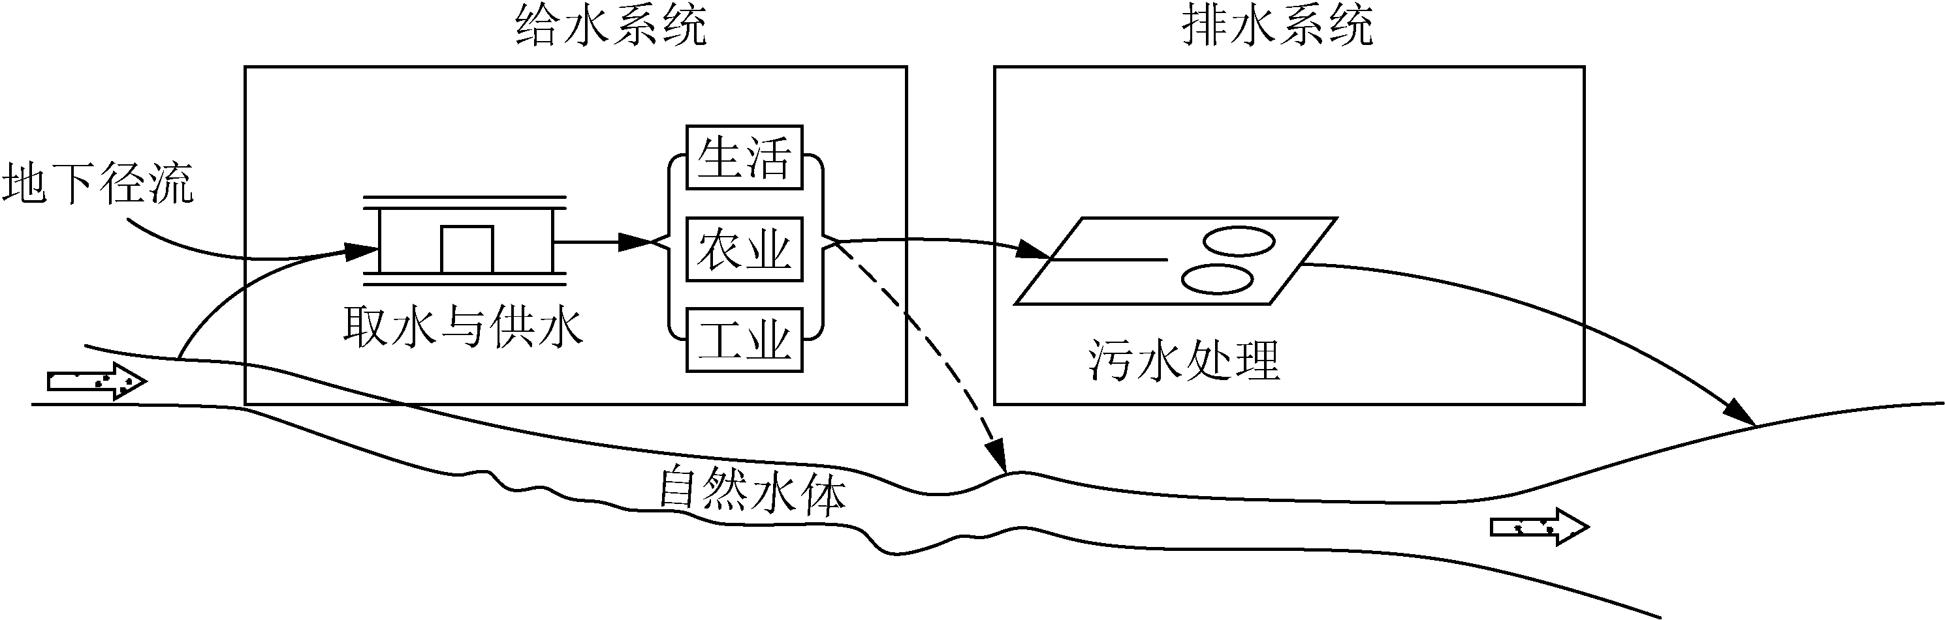

图2-2 水的社会循环
城市从自然水体中取水，经过净化处理后供给工业、商业、市政和居民使用，形成的废水经排水系统收集输送到污水处理厂，处理后又排回到自然水体。水的自然循环和社会循环交织在一起，社会循环既依赖于自然循环，又对自然循环造成了不可忽略的多方面影响。要想使水资源永续地满足人类社会发展的需求，就必须减少水的社会小循环对水的自然大循环的干扰。因此，在水的社会循环过程中，应建立水的健康循环理念，即人们在生产生活中，首先应有节制地开采水资源，不能过度地使用水资源。其次，用后排到水体中的水，应该是为水体自净所能允许的、经过净化了的处理水。最后，净化后的再生水尽可能用到生产生活中去。通过上述合理科学地使用水资源，使得上游地区的用水循环不影响下游水域的水体功能，从而维系或恢复城市乃至流域的良好水环境，实现水资源的可持续利用。

分析与思考：
健康的用水理念包含哪些要点？

2.1.2 水体污染及危害

1．水体污染
《中华人民共和国水污染防治法》中对水体污染给出了明确定义，即水体因某种物质的介入，而导致其化学、物理、生物或者放射性等方面特征的改变，从而影响水的有效利用，危害人体健康或者破坏生态环境，造成水质恶化的现象，称为水体污染。

2．水体污染源
水体污染源是指向水体排放污染物的场所、设备和装置等，有时也包括污染物进入水体的途径。水体污染主要是由人类的生产生活活动引起的，常见的有以下几种污染源。
(1) 工业废水：各种企业在生产过程中排出的废水，包括工艺过程用水、冷却水、烟气洗涤水、设备及场地清洗水以及生产废液等。
(2) 生活污水：日常生活中产生的各种污水混合液，包括厨房、洗涤室、浴室、集体单位公用事业排出的污水。
(3) 农业排水：农作物栽培、牲畜饲养、食品加工过程中排出的污水和液态废物。
(4) 交通运输：铁路、公路、航空等交通运输过程，除了直接排放各种作业废水外，还有船舶在运输过程中的油类泄漏、汽车尾气中的铅通过大气降水而进入水体等。
(5) 固体废弃物：固体废弃物直接向江河湖泊倾倒，不仅减少了水域面积、淤塞航道，而且污染水体，使水质下降。当固体废弃物长期不适当堆放时，会受到雨水的淋溶或地下水的浸泡，使废弃物中的有毒有害成分析出，析出的有毒有害成分会随着地表径流进入江河湖泊等水体，造成地面水污染，同时也会随着雨水下渗，造成地下水污染。

3．水体中的主要污染物及其危害
1) 需氧污染物
废水中能通过生物作用和化学作用而消耗水中溶解氧的物质，统称为需氧污染物。需氧污染物排放到水体中，会消耗水中的氧气，造成溶解氧的大量减少，影响鱼类、水生生物的生长发育，甚至威胁生命。当溶解氧耗尽后，污染物会进行厌氧分解，产生H₂S、NH₃、醇类等物质，不但味道难闻，而且水的颜色也会变黑。
需氧污染物绝大多数是有机物，如蛋白质、碳水化合物、脂肪、氨基酸、醛类、酚类以及酮类等。因为这类物质种类繁多，组成成分复杂，现有的分析技术很难对其中的某个成分进行定量定性分析。如果没有特殊要求的话，一般不对它们进行单项测定，而是利用共性，间接反映水中需氧污染物的总量。在工程实际中，通常采用以下几个综合指标来反映需氧污染物的含量。
COD：即化学需氧量，是指在酸性条件下，用化学氧化剂氧化单位体积水中的有机污染物时所需的氧量，以每升水消耗氧的毫克数表示。目前常用的氧化剂主要是重铬酸钾或高锰酸钾。COD基本上可以代表水中的有机污染物含量，但在COD测定条件下，有机污染物中的苯、氨、硫等物质不能被氧化，故对很多有机物来说，所测定的COD一般仅为理论值的95%左右。
BOD：即生物化学需氧量，简称生化需氧量，表示在有氧条件下，好氧微生物通过生物作用氧化分解单位体积水中的有机物所消耗的氧量。有机物的生物化学作用分为两个阶段完成：一是碳化阶段，有机物转化为无机物的二氧化碳、水和氨；二是硝化阶段，氨被转化为亚硝酸盐与硝酸盐。生物完成这两个阶段往往需要100天以上(第一阶段20天以上)，并与环境温度有关。目前水质标准采用在20℃下分解5天所需消耗的氧量，以BOD₅表示，它通常是BOD总量的70%左右，用以表示水中可以被微生物降解的有机污染物含量。BOD₅和COD_{Cr}的比值常常被用作判断废水是否适宜采用好氧生物法处理的指标。
TOD：即总需氧量，当有机物在高温氧化燃烧时，C、H、N、S分别被氧化为CO₂、H₂O、NO₂和SO₂，此时所消耗的氧量称为TOD。在TOD的测定条件下，几乎所有的有机物能被全部氧化燃烧，因而几乎能反映出全部有机物被燃烧后所需的氧量，它更接近理论需氧量。
TOC：即总有机碳，是指水中有机污染物中的碳含量。在高温燃烧氧化过程中，有机物中所含的有机碳被氧化成CO₂，用红外气体分析仪测定在燃烧过程中产生的CO₂，再折算出其中的碳含量。
TOC和TOD这两个指标均可由仪器快速测定，几分钟即可完成。BOD和COD不能反映有机物的全部含量，再加上测定BOD和COD都比较费时间，不能快速测定水体被需氧有机物污染的程度。因此，国内外提倡用TOC和TOD作为衡量水中有机污染的指标。
2) 营养性污染物
营养性污染物主要包括N、P、K、S及其化合物，它们是植物生长发育所需的养料。这类营养物质排入湖泊、水库、河流等水流缓慢的水体中，会造成某些藻类大量繁殖，使水生生态系统被破坏，这种现象被称为水体富营养化。
大量藻类的生长覆盖了大片水面，减少了鱼类的生存空间，藻类死亡腐败后会消耗溶解氧，导致溶解氧含量下降，并释放出更多的营养物质，死亡的藻类还会产生并释放有毒物质等。如此周而复始地循环，最终导致水质恶化，鱼类死亡，水草丛生，水体外观呈红色或其他色泽。另外，硝酸盐超过一定量时有毒性，当亚硝酸盐进入人体后，有致畸、致癌的危险。
3) 有毒污染物
废水中对生物有毒性的化学物质，称为有毒污染物。工业上使用的有毒化学物已经超过12 000种，而且以每年增加500种的速度递增。废水中的有毒污染物可分为无机有毒物质和有机有毒物质。
无机有毒物质包括金属毒物和非金属毒物两类。
(1) 金属毒物。金属毒物主要指汞、铬、铅、镉、锌、铜等重金属。这些重金属不能被生物所分解，容易沿着食物链富集，在生物体和人体内浓度增大，是危害较大的污染物质。汞在生物作用下会形成甲基汞，对中枢神经系统、运动系统都有影响。铬是人体必需的微量元素，但三价铬和六价铬危害较大，尤其是六价铬。铬容易在肺中积累，形成癌症，还可以引起皮肤溃疡、鼻穿孔等疾病。铅一般通过饮水和食物进入消化道，形成不溶性磷酸铅沉积于骨骼中。发病时，酸碱失衡，磷酸铅转化为磷酸氢铅进入血液循环中，使得骨髓造血系统及神经系统出现病症，还会导致贫血现象。
(2) 非金属毒物。非金属毒物主要包括砷、氟、硫、氰化物以及亚硝酸根等。砷进入人体后，可在毛发、指甲中蓄积，引起慢性中毒，对神经细胞的危害最大，除此以外，还会引起消化系统症状和皮肤病变等。氰化物是剧毒物质，人中毒后的症状表现为呼吸困难，继而出现痉挛、呼吸衰竭直至死亡。
有机有毒物质大多是人工合成的有机物，难以被生物降解，而且大多具有致癌、致突变和致畸形等作用，毒性很大。有机有毒物质一般包括酚类化合物、多氯联苯、有机农药、洗涤剂等。
(1) 酚类化合物。酚类化合物广泛存在于自然界中。各类工业废水，包括煤气、焦化、石油化工、制药、油漆等生产过程大量排放的主要含苯酚，即挥发酚。苯酚有臭味，能溶于水，毒性较大，能使白细胞蛋白质发生变性和沉淀。当水体中酚的浓度为0.1～0.2 mg/L时，鱼肉产生酚味，酚浓度高时可使鱼类死亡。若人们长期饮用含苯酚的水，可引起头昏、贫血及各种神经系统症状，严重时甚至会中毒。
(2) 有机农药。有机农药及其降解产物对水环境的污染十分严重。引起水体污染的代表性农药有DDT、六六六、艾氏剂、对硫磷等。有机氯农药是一种高残留农药，其化学性质稳定，可长久存留在环境中，很难降解。由于有机氯农药的高残留性和富集性，使得农药在鱼类、虾类甚至人体体内积累，积累到一定程度就会危害生物体的神经系统、破坏内脏功能，造成生理障碍，影响生殖和遗传，严重危害生物体的生存。有机磷农药由于具有药效高、应用范围广、品种多、降解快、残毒低等特点，逐步取代曾经大量使用的有机氯农药，成为世界范围内使用最广泛的一类杀虫剂。虽然有机磷农药的半衰期较短，但是大多数水生生物对有机磷农药十分敏感，某些种类的有机磷农药在降解过程中还能产生毒性更大的产物。因此，有机磷农药的大量使用必然会给水环境带来较高的污染危险，危及许多生物的生存，对水生生态产生多方面不利影响。
(3) 多氯联苯。多氯联苯广泛应用于生产电器绝缘材料和塑料增塑剂等，已成为环境污染影响最具代表性物质，它不仅污染地表水，还可污染海洋。多氯联苯是一种稳定性极高的合成化学物质，一旦侵入生物肌体就不易排泄，容易集聚在脂肪组织、肝和脑中，损害皮肤和肝脏。
(4) 洗涤剂。洗涤剂在广泛用于生产生活中之后，排入水体的量越来越大，逐渐显示出对水环境的危害。当水体中的洗涤剂浓度达到0.5 mg/L时，水面上就会浮起一层泡沫，不仅破坏水体的自然景观，而且影响水体溶解氧的复氧过程。当水体中的洗涤剂浓度达到10 mg/L时，鱼类就难以生存；达到45 mg/L时，水稻的生长就会受到严重危害，甚至死亡。除此以外，洗涤剂中的表面活性剂会使水生动物的感官功能减退，甚至丧失觅食或避开有毒物质的能力，使水生动物失去生存本能。
4) 油类污染物
油类污染物包括石油类污染物和动植物油类污染物两类。沿海和河口石油的开发、油轮运输、炼油工业废水的排放、内河水运以及生活污水的排放等，都可导致水体受到油类污染。
水体受到油类污染后，通常表现为以下环境危害性：水和水生生物带有强烈的异味；一些油类物质属于难降解物质，可通过食物链进入人体引起癌症；大片油膜覆盖在海洋、湖泊水体表面，阻碍海水的蒸发，干扰大气、海洋的水分循环和热交换；油膜影响氧气进入水体，破坏了水体的复氧条件，使耗氧大于复氧，则水中的溶解氧逐渐减少，导致鱼类和其他水生生物的死亡；油类附着在动植物体表，影响动植物的养分吸收和体内废物的排出，油类污染还破坏了海滩修养地、风景区的景观。
5) 酸碱污染物
酸碱污染物主要来源于工业废水的排放以及酸雨。各种生物都有自己的pH适应范围，超过该范围就会影响其生存。因此，水体受到酸碱污染后，会抑制一些微生物的生长，破坏水体的自净能力、缓冲能力，使水质恶化。除此之外，用污染的水灌溉，还会造成土壤酸化、盐碱化。酸性废水对金属、混凝土材料有一定的腐蚀性，也是不可忽视的环境问题。
6) 生物污染物
生物污染物主要是指废水中的致病性微生物及其他有害的生物体，包括致病细菌、病毒和寄生虫以及水草、藻类、铁菌等。生物污染物主要来自生活污水、医院污水、垃圾和屠宰厂、肉类加工厂、制革厂等工业废水。
常见的致病细菌是肠道传染病菌，主要通过人和动物排泄的粪便进入水体，随水流而传播。一些病毒(如肠道病毒和肝炎病毒等)和某些寄生虫(如血吸虫、蛔虫等)也可通过水流传播。水体受到生物污染导致的传染病主要有细菌引起的痢疾、伤寒、霍乱等；病毒引起的小儿麻痹、传染性肝炎等；其他病原体引起的姜片虫病、血吸虫病、阿米巴痢疾等。如印度新德里在1955—1956年发生了一次传染性肝炎，全市102万人口，将近10万人患肝炎，其中黄疸型肝炎患者29 300人。
7) 热污染
热污染主要来源于工矿企业(如热电厂)向江河排放的冷却水。热污染首当其冲的受害者是水生生物，由于水温升高导致水中溶解氧减少，同时水温升高使水生生物代谢速率增大而需要更多的氧，造成鱼类和水生生物在热效力作用下发育受阻或死亡，从而影响环境和生态平衡；水体升温给一些致病微生物提供了一个人工温床，使其得以滋生、泛滥，增加了后续水处理的费用；水温升高还会加快水体中的化学反应速度，使离子浓度、电导率、腐蚀性发生变化，可导致对管道、容器的腐蚀。此外，热污染还可加快藻类繁殖速度，从而加快水体的富营养化过程。
8) 固体污染物
固体污染物在水中以三种状态存在：直径小于1 nm的溶解态、直径介于1～100 nm的胶体态和直径大于100 nm的悬浮态。在水质分析中，固体污染物分为悬浮物固体(SS)和溶解性固体(DS)两类。常用一定孔径的滤膜对固体污染物过滤，被滤膜截流的为SS，透过滤膜的为DS，两者合并称为总固体(TS)。从以上定义可知，一部分胶体包括在SS中，另一部分胶体包括在DS内，这种分类仅仅是为了水处理技术的需要。
各种废水中均含有固体污染物质，排入水体后会造成以下几方面危害：①漂浮在水面上的悬浮物不仅破坏了水的外观，而且增加了水体的浑浊度，导致给水净化工艺的复杂性；②水面悬浮物降低了光的穿透能力，妨碍水生生物的生长，也妨碍了水体的自净作用；③水中悬浮物可能会堵塞鱼鳃，导致鱼死亡；④沉于河底的悬浮固体形成污泥层，会危害底栖生物的繁殖，影响渔业生产；⑤水中的悬浮物可能成为各种污染物的载体，吸附水中的污染物并随水流迁移，扩大了污染区域。
9) 放射性污染物
放射性物质是指各种放射性元素，这类物质通过自身的衰变而放射一定能量的射线，如α射线、β 射线和γ 射线，能使生物和人体组织受电离辐射而损伤，某些放射性元素还可被水生生物浓缩，通过食物链进入人体，使人体受到内照射损伤。
放射性污染物主要来源于原子能工业和反应堆设施的废水，核武器制造和放射性同位素应用产生的废水，天然铀矿开采和选矿、精炼厂的废水等。水中的放射性污染物可以附着在生物体表面，也可以进入生物体内蓄积。

4．水质指标
水质指标是衡量水的品质好坏的指标，通常用来表征水体受到污染的程度。水体污染有时可以直接被察觉到，如水改变了颜色，变得浑浊，散发出难闻的气味，某种生物的出现或猛增等，但有时需要借助仪器观察分析或调查研究才能作出判断。水质指标项目繁多，一般可分为物理性水质指标、化学性水质指标和生物学水质指标三类。
(1) 物理性水质指标。物理性水质指标一般包括温度、色度、臭味、悬浮物、浊度等。
(2) 化学性水质指标。化学性水质指标一般包括有机物的化学性指标和无机物的化学性指标两类。①有机物的化学性指标主要包括生化需氧量(BOD)、化学需氧量(COD)、总需氧量(TOD)、总有机碳(TOC)、溶解氧(DO)。DO 是指水中溶解的氧量，它是水生生物生存的基本条件，一般含量低于1 mg/L时大部分鱼类就会窒息死亡。②无机物的化学性指标包括氨氮、亚硝酸氮、硝酸氮、总氮、磷酸盐和总磷、pH、有毒物质。
我国已制定了“地面水中有害物质的最高容许浓度”的指标，列出了汞、镉、铅、铬、铜、锌、镍、砷、氰化物、氟化物、挥发性酚、石油类、六六六、DDT等40种有毒物质。
(3) 生物学水质指标。生物学水质指标一般包括细菌总数、大肠菌群等。在水处理工程中，对污水进行细菌分析时主要用两种指标表示水体被细菌污染的程度。细菌总数是指1 mL水样在普通琼脂培养基中，于37℃下培养24 h后所生长细菌菌落的总数，大肠菌群为1 L水中所含的大肠杆菌数。

2.1.3 水体自净和水环境容量

1．水体自净
污水排入水体后，一方面污水对水体产生污染，另一方面水体本身具有一定的净化污水的能力，使污水中污染物的浓度降低。水体自净指的是受污染的水体自身由于物理、化学、生物等方面的作用，使污染物浓度和毒性逐渐下降，经过一段时间后恢复到受污染前的状态。
水体自净可以发生在水中，如污染物在水中的稀释、扩散和生物化学分解；也可以发生在水与大气的界面，如酚的挥发；还可以发生在水与水底间的界面，如水中污染物的沉淀、底泥的吸附和底质中污染物的分解等。自然界各种水体都具有一定的自净能力，如果我们能够科学有效地利用水体的自净能力，就可以降低水体的污染程度，使有限的水资源发挥最大的经济效益、社会效益和环境效益。

2．水体自净机制
水体自净主要通过物理、化学和生物三方面的作用来实现，它们同时发生，相互影响，共同作用。
(1) 物理作用。物理作用主要包括稀释、扩散、混合和沉淀等过程。废水排入到水体后，由于水具有流动性，废水逐渐和清水混合，被水体所稀释，废水中的悬浮体、胶体和溶解性污染物质因混合、稀释作用浓度逐渐降低；可沉性固体在水流较弱的地方逐渐沉入水底，形成底泥。污水稀释程度通常用稀释比表示，对河流来说，用参与混合的河水流量与污水流量之比表示。污水排入河流需要经过相当长的距离，才能完全混合。完全混合的距离受许多因素的影响，如稀释比、河流水文情势、河道弯曲程度、污水排放口的位置和形式等。
(2) 化学作用。化学作用包括氧化还原、酸碱反应、分解与化合、吸附与凝聚等。如流动的水体从水面大气中溶入氧气，使污染物中铁、锰等重金属离子氧化，生成难溶物质并析出、沉降；某些元素在一定的酸性环境中，形成易溶性化合物，随水漂移而稀释；在中性或碱性条件下，某些元素形成难溶化合物而沉降；天然水体中的胶体和悬浮物微粒，吸附和凝聚水中的污染物逐渐沉降等。
(3) 生物作用。生物作用是指微生物对水中有机物的降解作用和一些特殊生物的吸收作用。废水排入水体后，在微生物的代谢活动中，一部分有机物被分解或转化为简单的无机物，另一部分有机物被微生物作为营养成分合成为自身的细胞物质，长大繁殖。微生物降解有机物需要大量消耗水中的溶解氧，使河水亏氧；同时空气中的氧气通过河流水面不断地溶于水中，使溶解氧逐步得到恢复。耗氧和复氧是同时存在的，耗氧和复氧两个过程的速率决定着水中的溶解氧含量。另外，水中一些特殊的微生物种群和高等水生植物能吸收水中的重金属，使水体逐渐得到净化。例如，金鱼藻能从水中选择吸收砷，凤眼莲能从水中选择吸收锌等。
在水体自净过程中，以上三种作用是同时发生的，哪一方面起主导作用，取决于污染物性质、水体水文学和生物学特征。一般来说，物理作用和生物作用在水体自净中占主要地位。当污水排入水体时，水体污染过程和水体自净过程是同时产生和存在的，但在某一水体的部分区域或一定的时间内，这两种过程总有一种过程占主导地位，它决定着水体污染的总特征。

分析与思考：
简述生物降解作用与水中溶解氧的关系。溶解氧为什么能作为有机物的化学性指标表征水质？

3．水环境容量
水体所具有的自净能力就是水环境接纳一定量污染物的能力。一定水体所能容纳污染物的最大负荷称为水环境容量。正确认识和利用水环境容量对水污染控制有重要意义。水环境容量的计算如式(2-1)所示。
W=V(C_{s}-C_{i})+C (2-1)
式中：W——某地面水体对某污染物的水环境容量，kg；
V——该地面水体的体积，m³；
C_{s}——地面水中某污染物的环境标准(水质指标)，mg/L；
C_{i}——地面水中某污染物的浓度，mg/L；
C——地面水对该污染物的自净能力，kg。
从式(2-1)可见，水环境容量的大小与水体的用途和功能、水体特性和水污染物特性等因素有关。
(1) 水体的用途和功能。在我国地表水环境质量标准中，按照水体的用途和功能将水体分为五类，每类水体规定有不同的水质标准。水体的功能越强，对其要求的水质目标就越高，其水环境容量将越小；反之，当对水体的水质指标要求不甚严格时，水环境容量可能会大一些。
(2) 水体特性。水体本身的特性，如水体大小、河宽、河深、流量、流速以及天然水质等，对水环境容量影响很大。
(3) 水污染物特性。污染物的特性包括扩散性、降解性等。一般情况下，污染物的物理、化学性质越稳定，水环境容量越小，耗氧性有机物的水环境容量比难降解性有机物的水环境容量大得多，而重金属污染物的水环境容量则甚微。

2.1.4 水环境标准

1．水环境质量标准
水环境质量标准是指为保护人体健康和水的正常使用而对水体中污染物或其他物质的最高容许浓度所作出的规定。按照水体类型，水环境质量标准可分为地表水环境质量标准、地下水环境质量标准和海水环境质量标准；按照水资源的用途，水环境质量标准可分为生活饮用水水质标准、渔业用水水质标准、农业用水水质标准、娱乐用水水质标准、各种工业用水水质标准等；按照制定的权限，水环境质量标准可分为国家水环境质量标准和地方水环境质量标准。
1) 地表水环境质量标准
2002年国家环境保护总局修订并颁布了《地表水环境质量标准》(GB 3838—2002)，该标准将标准项目分为：地表水环境质量标准基本项目、集中式生活饮用水地表水源地补充项目和集中式生活饮用水地表水源地特定项目。地表水环境质量标准基本项目适用于全国江河、湖泊、运河、渠道、水库等具有使用功能的地表水水域；集中式生活饮用水地表水源地补充项目和特定项目适用于集中式生活饮用水地表水源地一级保护区和二级保护区。集中式生活饮用水地表水源地特定项目由县级以上人民政府环境保护行政主管部门根据本地区地表水水质特点和环境管理的需要进行选择。集中式生活饮用水地表水源地补充项目和选择确定的特定项目作为基本项目的补充指标。
本标准项目共计109项，其中地表水环境质量标准基本项目24项、集中式生活饮用水地表水源地补充项目5项、集中式生活饮用水地表水源地特定项目80项。
依据地表水水域功能和保护目标，将其划分为五类。
Ⅰ类 主要适用于源头水、国家自然保护区。
Ⅱ类 主要适用于集中式生活饮用水地表水源地一级保护区、珍稀水生生物栖息地、鱼虾类产卵场、仔稚幼鱼的索饵场等。
Ⅲ类 主要适用于集中式生活饮用水地表水源地二级保护区、鱼虾类越冬场、洄游通道、水产养殖区等渔业水域及游泳区。
Ⅳ类 主要适用于一般工业用水区及人体非直接接触的娱乐用水区。
Ⅴ类 主要适用于农业用水区及一般景观要求水域。
对应地表水上述五类水域功能，将地表水环境质量标准基本项目标准值分为五类，不同功能类别分别执行相应类别的标准值。水域功能类别高的标准值严于水域功能类别低的标准值。同一水域兼有多类使用功能的，执行最高功能类别对应的标准值。
2) 海水水质标准
为防止和控制海水污染，保护海洋生物资源和其他海洋资源，有利于海洋资源的可持续利用，维护海洋生态平衡，保障人体健康，原国家环境保护总局制定并颁布了《海水水质标准》(GB 3097—1997)。该标准适用于中华人民共和国管辖的海域，对不同海水的用途规定了水质污染的最高容许限度。按照海域的不同使用功能和保护目标，我国将海水水质分为四类。
第一类适用于海洋渔业水域、海上自然保护区和珍稀濒危海洋生物保护区。
第二类适用于水产养殖区、海水浴场、人体直接接触海水的海上运动或娱乐区，以及与人类食用直接有关的工业用水区。
第三类适用于一般工业用水区、滨海风景旅游区。
第四类适用于海洋港口水域、海洋开发作业区。

劣于国家海水水质标准中的四类海水水质，为劣四类水。

【知识拓展2-1】 地表水环境质量标准基本项目标准限值

2．废水排放标准
保护各类水体免受污染是整个环境保护工作的重要任务之一，它直接影响水资源的合理开发和有效利用。因此，一方面需要制定水体的环境质量标准，另一方面还需要制定废水的排放标准，根据废水排放标准的要求，对排放的污废水进行必要且适当的处理。
我国在废水排放标准的执行方面，坚持国家《污水综合排放标准》与国家行业排放标准不交叉执行的原则，有行业水污染排放标准的，执行本行业的水污染排放标准，没有的则执行国家《污水综合排放标准》。如造纸工业执行《制浆造纸工业水污染物排放标准》(GB 3544—2008)，船舶工业执行《船舶工业污染物排放标准》(GB 4286—1984)，船舶水排放执行《船舶水污染物排放控制标准》(GB 3552—2018)，海洋石油开发工业执行《海洋石油开发工业含油污水排放标准》(GB 4914—1985)，纺织染整工业执行《纺织染整工业水污染物排放标准》(GB 4287—2012)，肉类加工工业执行《肉类加工工业水污染物排放标准》(GB 13457—1992)，合成氨工业执行《合成氨工业水污染物排放标准》(GB 13458—2013)，钢铁工业执行《钢铁工业水污染物排放标准》(GB 13456—2012)，航天推进剂使用执行《航天推进剂水污染物排放与分析方法标准》(GB 14374—93)，兵器工业执行《兵器工业水污染物排放标准 火炸药》(GB 14470.1—2002)、《兵器工业水污染物排放标准 火工药剂》(GB 14470.2—2002)、《弹药装药行业水污染物排放标准》(GB 14470.3—2011)，磷肥工业执行《磷肥工业水污染物排放标准》(GB 15580—2011)，烧碱、聚氯乙烯工业执行《烧碱、聚氯乙烯工业水污染物排放标准》(GB 15581—2016)，医疗机构执行《医疗机构水污染物排放标准》(GB 18466—2005)，煤炭工业执行《煤炭工业污染物排放标准》(GB 20426—2006)，皂素工业执行《皂素工业水污染物排放标准》(GB 20425—2006)，毛纺工业执行《毛纺工业水污染物排放标准》(GB 28937－2012)，其他水污染物排放均执行《污水综合排放标准》(GB 8978—1996)。
1) 《污水综合排放标准》的污染物分类
《污水综合排放标准》把水中常见的污染物根据其性质和控制方式分为两类。第一类污染物是指能在环境或动植物体内蓄积，长期下去会对人体健康产生不良影响的污染物质，包括总汞、烷基汞、总镉、总铬、六价铬、总砷、总铅、总镍、苯并[a]芘、总铍、总银、总α放射性、总β放射性共13种。第二类污染物是指长远影响小于第一类污染物的污染物质，包括溶解氧、生化需氧量、化学需氧量、悬浮固体、大肠菌、石油类、挥发酚、总氰化物、硫化物、氨氮等物质。
如上所述，第一类污染物都是危害严重的物质，在环境中容易造成很大的破坏，必须严格控制。因此，第一类污染物不分行业和污水排放方式，也不分受纳水体的功能类别，一律在车间或车间处理设施排放口采样，其最高允许排放浓度必须符合该标准中列出的“第一类污染物最高允许排放浓度”的规定。第二类污染物因其长远影响小于第一类，故在排污单位排放口取样，其最高允许排放浓度必须符合该标准中列出的“第二类污染物最高允许排放浓度”的规定。按地面水域使用功能要求和废水排放去向，第二类污染物的最高允许排放浓度分别执行一、二、三级标准。
2) 《污水综合排放标准》的标准分级
GB 3838中Ⅰ类水域、Ⅱ类水域和Ⅲ类水域中划定的保护区，GB 3097中一类海域，禁止新建排污口，现有排污口应按水体功能要求，实行污染物总量控制，以保证受纳水体水质符合规定用途的水质标准。
排入GB 3838中Ⅲ类水域(划定的保护区和游泳区除外)和排入GB 3097中二类海域的污水，执行一级标准。
排入GB 3838中Ⅳ类水域、Ⅴ类水域和排入GB 3097中三类海域的污水，执行二级标准。
排入设置了二级污水处理厂的城镇排水系统中的污水，执行三级标准。
排入未设置二级污水处理厂的城镇排水系统中的污水，必须根据排水系统出水受纳水域的功能要求，分别执行一级标准和二级标准的规定。

按照污水排放去向，本标准中的第二类污染物最高允许排放浓度按年限执行不同的标准。1997年12月31日之前建设(包括改、扩建)的单位，执行“第二类污染物最高允许排放浓度(1997年12月31日之前建设的单位)”，1998年1月1日之后建设(包括改、扩建)的单位，执行“第二类污染物最高允许排放浓度(1998年1月1日之后建设的单位)”。与前者相比，后者不仅在污染物种类方面更加丰富(由26种增加到56种)，而且同一污染物的最高允许排放浓度限值也更趋于严格。

【知识拓展2-2】 污染物最高允许排放浓度

重点提示：
《污水综合排放标准》与行业排放标准在执行上遵循不交叉执行的原则；第一类污染物一律在车间或车间处理设施排放口采样。

2.2 水污染控制技术
为了消除或减少废水对环境造成的危害，必须采取各种措施和办法，将“防、管、治”三者有机地结合起来，严格控制废水的排放。
“防”主要是指对污染源的控制，即通过有效控制使污染源排放的污染物减少到最小量。如对生活污染源，可以通过提高民众节水意识、推广使用节水洁具、合理调整水费、建立中水回用设施等措施降低用水量，从而减少生活污水排放量。对工业污染源，最有效的控制方法是推行清洁生产，即进行从原料到产品整个生命周期的分析和管理，而不是只强调末端处理。清洁生产采用的主要技术路线有：改革原料选择及产品设计，以无毒无害的原料和产品代替有毒有害的原料和产品；改革生产工艺，减少对原料、水及能源的消耗；采用循环用水系统，减少废水的排放量；回收利用废水中的有用成分，使废水浓度降低等。而对农田污水这样的污染源，应提倡农田的科学施肥和农药的合理使用，以减少农田中残留的化肥和农药，进而减少农田径流中所含的氮、磷及农药的量。
“管”是指对污染源、水体及处理设施进行管理，它在水污染防治中占据着十分重要的地位，一般包括对污染源的污水处理设施运行情况和排放状况进行监测和管理，对污水处理厂的运行和排放水质进行监测和管理，以及对水体卫生特征的监测和管理。
“治”是控制废水排放中不可缺少的一环。通过各种“防、管”措施，污染源的排放行为可以得到有效控制，但要实现零排放，特别是生活污水的零排放几乎是不可能的。因此，为确保废水在排入水体前达到规定的排放标准，必须要对废水进行必要而妥善的处理。
废水处理方法按其原理可分为物理法、化学法、物理化学法和生物法。废水中的污染物多种多样，其物理和化学性质各不相同，存在的形式、浓度也不相同，仅用一种方法来净化水中所有的污染物是不可能的。一般需要根据废水水质，将多种方法相互组合，构成具体的工艺来处理某种废水。废水水质千变万化，即便是同一种废水，也可能会出现不同的处理工艺。因此，一般是按照废水处理原理介绍基本的废水处理方法。

2.2.1 废水的物理处理法
废水的物理处理法是利用物理作用，将废水中呈悬浮状态的物质(漂浮物、悬浮物、油类等)分离出来，在整个处理过程中污染物质的性质不发生变化。废水的物理处理法主要有筛滤法、重力分离法和过滤法，相应的处理设备或单体构筑物有格栅或筛网、沉淀池或沉砂池、浮选池或气浮池和过滤池。

1．筛滤法
使用格栅和筛网筛滤一般是污水处理厂的第一个处理工序，主要目的是去除废水中粗大的悬浮物组分，以保证处理设施或管道等不产生堵塞或淤积。
(1) 格栅。格栅是用金属材料制成的，是一组或多组呈纵向平行的栅条，栅条间隙一般为15～75 mm。按格栅的形状可分为平面格栅和曲面格栅两种；按栅条的间隙，可分为粗格栅、中格栅、细格栅三种。格栅一般是斜置在废水流经的渠道上(见图2-3)或泵站集水池的进口处。如城市污水处理厂在泵站和沉砂池前设置各种规格的格栅，以去除大块悬浮物并保护污水泵和防止管道堵塞。格栅所能截留的污染物数量随选用的栅条间隙和水的性质不同而有很大的区别。格栅的清渣方法分为人工清除和机械清除两种，人工清渣格栅一般应用在废水量较小、清污工作量不大的场合，大中型污水处理厂一般使用机械清渣格栅。
(2) 筛网。筛网是用金属丝或化纤丝编织的过滤网或穿孔板，孔径一般小于5 mm，最小为0.2 mm。它主要用于截留几毫米到几十毫米的细碎悬浮态杂物(纤维、纸浆、藻类等)，尤其适用于分离和回收废水中的纤维类悬浮物和动植物残体碎屑。这类污染物容易堵塞管道、孔洞或缠绕于水泵叶轮上。如屠宰厂和造纸厂废水处理中，在沉淀池前使用金属筛网对废水中毛发和纤维进行有效分离，并回收动物毛发与纸浆纤维。
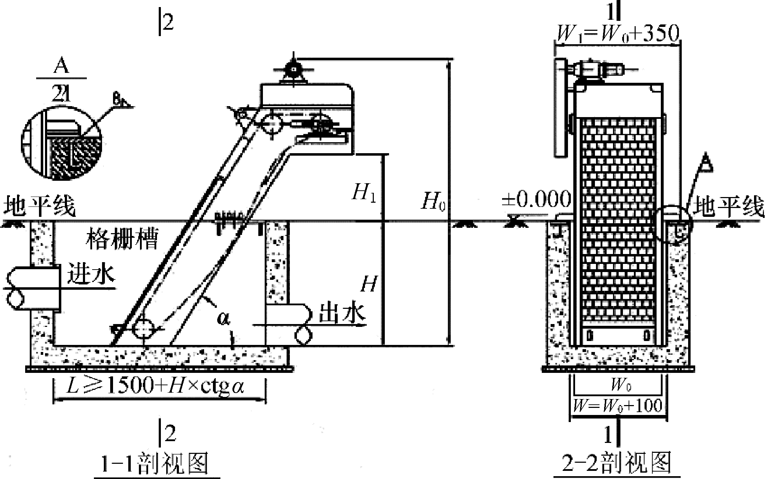

图2-3 格栅示意图

2．重力分离法
重力分离法是利用悬浮颗粒与水的密度差进行分离的基本方法。当悬浮物的密度大于水时，在重力作用下悬浮物下沉形成沉淀物，当悬浮物的密度小于水时，浮至水面形成浮渣或浮油，通过收集沉淀物和浮渣或浮油使水得到净化。沉淀法可以去除水中的无机砂粒、有机悬浮体、生物处理形成的生物污泥、化学处理形成的沉淀物以及混凝处理形成的絮体，也可以用于污泥的浓缩。根据处理对象的不同，沉淀法的处理构筑物主要有沉砂池、沉淀池(初次沉淀池、二次沉淀池、位于化学或混凝反应池后的沉淀池)以及重力污泥浓缩池等。上浮法主要用于分离水中轻质悬浮物(油、苯等)，也可以采用悬浮物黏附气泡上浮的方法(即气浮法)进行分离。
(1) 沉砂池。沉砂池的作用是去除水中砂粒、煤渣等密度较大的无机颗粒物，一般设在沉淀池之前，可以使沉淀池中的污泥具有较好的流动性，并且不磨损污泥处理设备。常用的沉砂池有平流式、曝气式和旋流式三种类型。①平流沉砂池的平面为长方形，污水在池内沿水平方向流动，砂子在重力作用下下沉，具有构造简单、截留无机颗粒效果较好的优点，但也存在沉砂中夹带15%左右的有机物，使沉砂后续处理难度增加的缺点。②曝气沉砂池的平面也是长方形，在渠道壁下部一侧设置空气扩散装置，在与水平流速垂直的方向鼓入压缩空气，可使渠中的污水在池中呈螺旋状向前流动。由于旋流和上升泡的冲刷作用，黏附在砂粒表面的有机物容易脱离，使沉砂中的有机物含量仅为5%左右，便于后续处理。③旋流沉砂池是利用机械力控制水流流态与流速、加速沙粒的沉淀并使水流带走有机物的沉砂装置。旋流沉砂池具有占地少、除砂效率高、操作环境好、设备运行可靠等特点，但对水量的变化有较严格的要求，对细格栅的运行效果要求较高。
(2) 沉淀池。沉淀池的作用是依靠重力作用使密度大于水的悬浮杂质与水分离。一般粒径大小在20～100 μm的颗粒可以直接通过沉淀池去除，较小的颗粒特别是胶体颗粒则不能直接利用沉淀池分离。根据沉淀池内的水流方向，沉淀池通常有平流沉淀池、竖流沉淀池和辐流沉淀池三种基本形式，如图2-4所示。
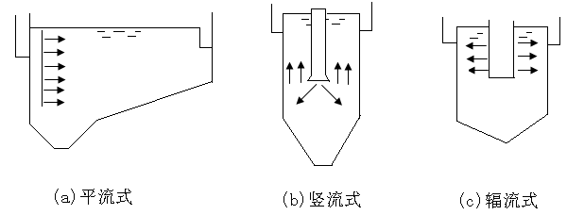
(a) 平流沉淀池 (b) 竖流沉淀池 (c) 辐流沉淀池

图2-4 沉淀池的三种基本形式
平流沉淀池应用于地下水位较高及地质条件较差的地区，适用于大、中、小型污水处理厂；竖流沉淀池一般适用于处理水量不大的小型污水处理厂，具有占地少、深度大的特点，应用于地质情况较好、地下水位较低的地区；大、中型污水处理厂则广泛采用辐流沉淀池。另外，根据浅层沉淀池的原理在沉淀池内设置斜管或斜板构成斜管或斜板沉淀池，它一般适用于小型污水处理厂，在给水处理厂应用较多。沉淀池的排泥有重力排泥、泵吸排泥等不同的方式，有些沉淀池还设有机械驱动设备以带动池表面的刮渣板和池底的刮泥板。
(3) 隔油池。石油开采与炼制、煤化工、石油化工等行业的生产过程中，会排出大量的含油废水。此外，食堂污水以及施工过程中车辆的冲洗水中也含有大量的油性物质。油的相对密度一般小于1，只有重焦油的相对密度大于1，如果油珠粒径较大，在水中呈悬浮状态，可利用重力进行分离，这类构筑物称为隔油池。隔油池的种类很多，常用的有平流隔油池和斜板隔油池。
平流隔油池与沉淀池相似，废水从池的一端进入，从另一端流出，由于池内水平流速很小，进水中的油滴在浮力作用下上浮，并聚集于池的表面，被设在池表面的集油管和刮油机收集。斜板隔油池的结构如图2-5所示。
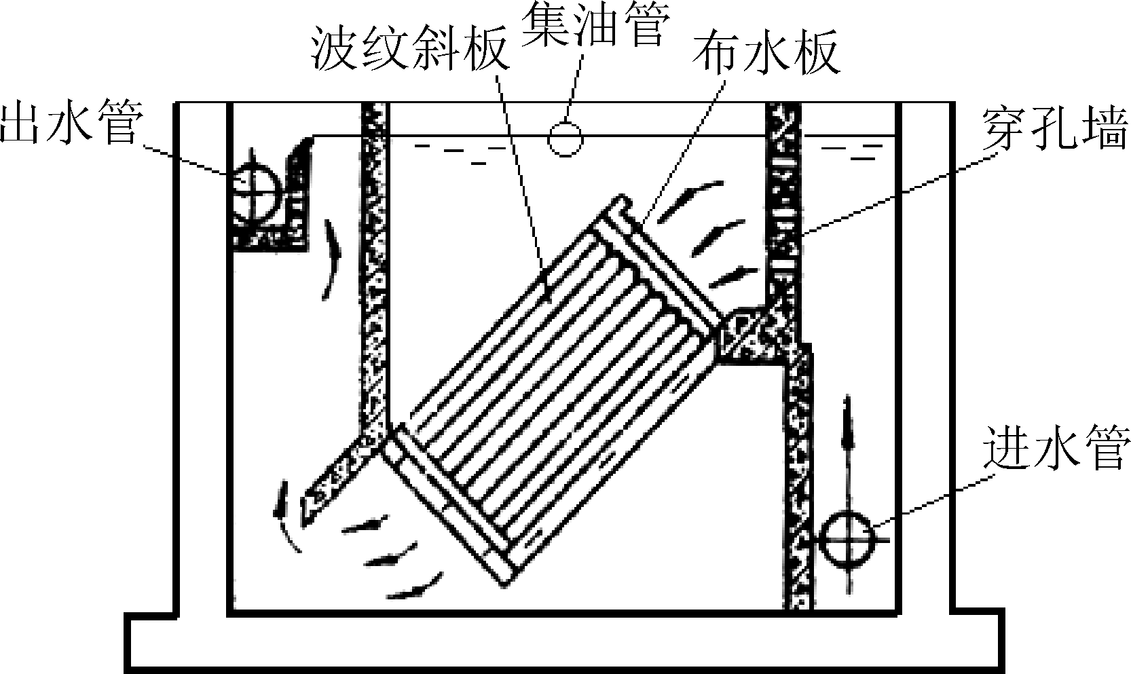

图2-5 斜板隔油池
(4) 气浮池。气浮池是向废水中通入空气，产生足够多、高度分散的细小气泡，使得水中悬浮颗粒和气泡相结合，利用高度分散的微小气泡作为载体黏附于废水中的悬浮污染物，使其浮力大于重力和阻力，从而使污染物上浮至水面，形成泡沫，然后用刮渣设备自水面刮除泡沫，实现固液或液液分离。气浮过程包括气泡产生、气泡与颗粒物附着、上浮分离等连续步骤。实现气浮法分离要具备三个必要条件：一是必须向水中提供足够数量的微细气泡；二是去除的目标污染物必须呈悬浮状态；三是必须使目标污染物具有疏水性质。当水中某些悬浮物具有亲水性时，需要进行必要的预处理，投加浮选药剂把亲水性污染物变为疏水性污染物后，才能使用气浮方法进行去除。产生气泡的方法主要有电解、分散空气和溶气三种。溶气气浮是目前主要采用的方法，它将空气在一定压力下溶解于水中，并达到过饱和的状态，然后将其减压释放出来，形成气泡。全溶气方式加压溶气气浮法流程如图2-6所示。
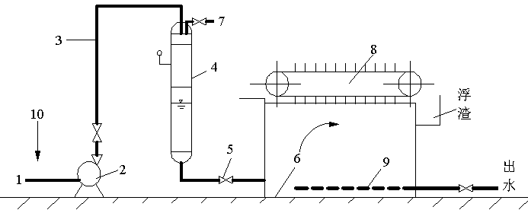
1—原水进入；2—加压泵；3—空气加入；4—压力溶气罐；5—减压阀；
6—气浮池；7—放气阀；8—刮渣机；9—集水系统；10—化学药剂

图2-6 全溶气方式加压溶气气浮法流程

3．过滤法
过滤法是利用过滤介质截留废水中的悬浮物，从而使废水得到净化的处理方法。进行过滤操作的构筑物称为滤池，当废水自上而下通过滤料床层时，其中细小的悬浮物和胶体就被截留在滤料的表面和内部空隙中。过滤介质的粒径和材料，取决于所需滤出的悬浮粒子的大小、废水的性质、过滤速度等因素。在废水处理中，常用的滤料有石英砂、无烟煤粒、磁铁矿粒、白云石粒、花岗岩粒以及聚苯乙烯发泡塑料球等，其中以石英砂使用最广。

2.2.2 废水的化学处理法
废水的化学处理法主要有化学混凝法、中和法、化学沉淀法、氧化还原法等，相应的处理设备或单体构筑物有混凝反应池、中和池、化学沉淀池和氧化还原反应池等。

1．化学混凝法
化学混凝法处理的对象，主要是水中的胶体污染物。由于布朗运动、微粒间的静电斥力以及颗粒表面的水化作用等原因，胶体能在水中长期保持悬浮稳定的状态而难以从水中沉淀分离。在废水中投加混凝剂后，破坏了胶体颗粒的稳定状态，胶体微粒之间或因电位降低而消除了静电斥力，或通过高分子混凝剂的吸附架桥及沉淀物网捕作用，使胶体颗粒之间相互凝聚形成较大的微粒，该过程称为混凝过程。混凝过程在混凝反应池中进行，需要一定的停留时间和适当的搅拌，搅拌的方式有水力搅拌和机械搅拌两种，相应地反应池可分为水力搅拌反应池和机械搅拌反应池。隔板反应池是一种常用的水力搅拌反应池，如图2-7所示。通过混凝反应逐渐“长大”的微粒再通过沉淀池或过滤池从水中分离出来。因此，使用化学混凝法的同时必须使用物理处理法才能将胶体污染物从水中去除。
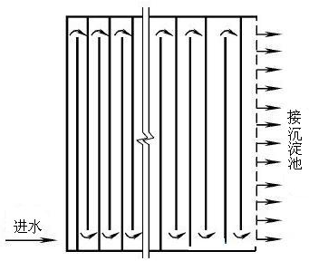

图2-7 隔板反应池平面图
水处理中能够起混凝作用的化学药剂非常多，按其成分可以分为无机混凝剂和有机混凝剂两种，按分子量大小可分为常规低分子混凝剂和高分子混凝剂。常用的混凝剂有硫酸铝、氯化铝、硫酸亚铁、三氯化铁、生石灰与聚合氯化铝、聚合硫酸铁、聚合硫酸铝铁等。

2．中和法
工矿业生产中往往产生大量的酸碱废水，如金属酸洗废水、味精发酵废水以及铁矿采矿排水等都是典型的酸性废水，而造纸废水则是典型的碱性废水。酸碱废水除pH值偏离常值外，同时还含有大量的其他污染物质。中和法是处理酸性废水或碱性废水特有的方法，即调整废水的pH值使之接近中性，为进一步处理打下基础。
(1) 酸性废水的中和处理。酸性废水最常用的中和处理方法有酸性废水和碱性废水混合法、药剂中和法和过滤中和法。①若酸性废水与碱性废水同时均匀地排出，且两者各自所含的酸、碱量又能相互平衡，两种废水可以直接在管道内混合，无须设中和池；若废水的排放情况经常发生变化，则必须设置中和池进行中和反应。②药剂中和法能处理任何浓度、任何性质的酸性废水。其主要药剂包括石灰、碳酸钠、氢氧化钠、碳酸氢钠、电石渣、石灰石、白云石等，其中以石灰应用最广。利用工厂排放的碱液或碱渣，同样也能达到中和酸性废水的目的。③过滤中和法中和酸性废水是在填充碱性滤料的滤池中进行的，如图2-8所示。最常用的滤料有石灰石、大理石和白云石。
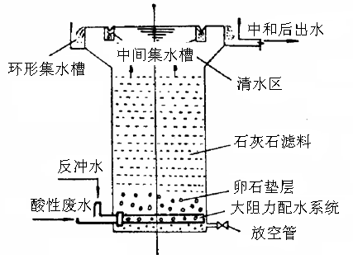

图2-8 中和过滤池
(2) 碱性废水的中和处理。碱性废水的中和处理常常采用酸性废水和碱性废水混合、向碱性废水中鼓入烟道气或压缩二氧化碳气体、向碱性废水中投入酸性药剂等方法。烟道气中二氧化碳含量可高达24%，还含有二氧化硫和硫化氢等气体，故可用来中和碱性废水。常向碱性废水中投加的药剂有硫酸、盐酸等，其中硫酸的价格较低，应用最广。

3．化学沉淀法
向废水中投加某些化学药剂，使其与废水中的污染物发生化学反应，形成难溶的沉淀物的方法称为化学沉淀法。这种方法多用于去除废水中的汞、镉、铅、锌、铬、钙等金属离子。化学沉淀法的主要步骤包括化学沉淀剂的配制与投加、沉淀剂与废水的混合反应、所形成沉淀物与水的固液分离等。其主要设施包括药剂的溶解池、溶液池、化学反应池和沉淀池。化学沉淀法按照投加的化学剂种类分为氢氧化物沉淀法、硫化物沉淀法、碳酸盐沉淀法、铁氧体沉淀法等。如使用硫化物沉淀法处理含汞废水，需在弱碱条件(pH=8～9)下进行。通常先向含汞废水中投加石灰乳和过量的硫化钠，使硫离子与废水中的汞离子反应，生成难溶的硫化汞沉淀。
Hg²⁺ + S²⁻ = HgS↓ (2-2)
2Hg⁺ + S²⁻ = Hg₂S = HgS↓ + Hg↓ (2-3)

4．氧化还原法
向废水中加入氧化剂或还原剂，使废水中的污染物质和投加的物质发生氧化还原反应，转变为无毒无害(如 CO₂、H₂O等)或微毒的新物质，这种方法称为氧化还原法。
(1) 氧化法。若废水中的有毒污染物处于还原型，则可通过加入氧化剂将其转变为无毒的氧化型，该方法称为氧化处理法。通过氧化作用可以对废水进行脱色、消除臭味、降低BOD含量、消毒。废水处理中最常用的氧化剂是空气，臭氧及氯气、次氯酸钠、漂白粉、漂白精等氯系氧化剂。
(2) 还原法。在废水处理中，若有毒污染物处于氧化型，可以利用还原剂将其转变为无毒的还原型，这种方法称为还原处理法。还原法通常用于含汞废水、含铬废水等的处理，常用的还原剂有铁屑(粉)、锌粉、硫酸亚铁等。如在酸性条件下，利用硫酸亚铁化学还原剂将六价铬还原成三价铬，然后再加入碱使三价铬成为氢氧化铬沉淀而去除，其反应为
+ 6Fe²⁺ + 14H⁺ = 2Cr³⁺ + 6Fe³⁺ + 7H₂O (2-4)
+ 3Fe²⁺ + 8H⁺ = Cr³⁺ + 3Fe³⁺ + 4H₂O (2-5)
加碱(一般加废碱和石灰乳)调节废水pH=8.5～9，发生如下沉淀反应：
Cr³⁺ +3OH－ = Cr(OH)₃↓ (2-6)

2.2.3 废水的物理化学处理法
物理化学处理法是利用物理化学反应的作用分离、回收污水中的污染物。其主要方法有吸附法、离子交换法、膜分离法等，相应的处理设备或单体构筑物有吸附柱或塔、离子交换柱或塔、电渗析器、反渗透装置等。物理化学处理法多用于处理工业废水。

1．吸附法
吸附法处理废水是利用多孔性固体材料表面的物理和化学性能，去除废水中多种污染物的方法。根据吸附剂表面吸附力的不同，吸附分为物理吸附和化学吸附两类。物理吸附是指吸附剂和吸附质之间通过分子间力所产生的吸附，而化学吸附是由于化学键作用而产生的吸附，水处理吸附往往是上述两种吸附综合作用的结果。
在废水处理中，吸附剂的种类很多，如颗粒活性炭、磺化煤、木炭、焦炭、硅藻土、沸石、锯末、炉渣等，其中颗粒活性炭是最常用的吸附剂。由于吸附剂价格较贵，而且吸附法对进水的预处理要求高，因此多用于给水处理或废水的深度处理，以去除废水中的微量污染物。在许多工业废水的处理中，颗粒活性炭吸附装置往往起到后续的精处理作用。吸附饱和后的吸附剂需要进行再生，即在吸附剂本身的结构基本不发生变化的情况下，用某种方法将吸附质从吸附剂微孔中除去，恢复它的吸附能力。

图2-9 颗粒活性炭吸附柱
吸附法处理装置大体可分为固定床、移动床和流化床三种类型，吸附剂固定填放在吸附柱(或塔)中的称为固定床；移动床是指在操作过程中定期地将接近饱和的一部分吸附剂从吸附柱中排出，并同时将等量的新鲜吸附剂加入柱中；流化床则是指吸附剂在吸附柱内处于膨胀状态，悬浮于由下而上的水流中。图2-9为固定床颗粒活性炭吸附柱的示意图。
吸附法多用于去除废水中的微量有害物质，包括用生化法难以降解或用一般氧化法难以氧化分解的有机物，如杀虫剂、洗涤剂等，以及一些重金属离子，如处理含汞量低的废水，也常用于去除水中的异味。

2．离子交换法
离子交换法是指借助置于溶液中的离子交换剂(树脂)，在一定条件下，将离子交换剂上的可交换离子与溶液中的其他同性离子进行交换反应而去除水中有害离子的方法。根据可交换离子的选择性，离子交换树脂可分为阳离子交换树脂和阴离子交换树脂两种，而每类树脂又有强弱之分。离子交换过程可以看作是固相的离子交换树脂与液相废水中电解质之间的化学置换反应，该反应一般是可逆的。阳离子交换树脂的交换过程反应式可表达为
RH + M⁺ ←→ RM + H⁺ (2-7)
式中，RH为离子交换剂，M⁺为溶液中的交换离子，RM为交换后的饱和交换剂。
离子交换树脂在交换吸附达到饱和后，失去交换能力，必须再生才能使用，即使离子交换反应逆向进行，以恢复树脂的离子交换性能。
在工业废水处理中，离子交换法主要用于去除废水中的金属离子，如电镀含铬废水的处理或含汞废水的处理。离子交换法处理装置与活性炭吸附装置基本相似，在填装交换树脂的交换柱(或塔)中进行，根据树脂在柱(或塔)中的状态。离子交换设备主要分为固定床、移动床和流动床，其中使用最广泛的是固定床。

3．膜分离法
膜分离法是利用选择透过性膜对废水中的杂质进行分离、浓缩的方法。根据膜孔的大小及过滤时的动力，膜分离法可分为微滤(MF)、超滤(UF)、纳滤(DF)、反渗透(RO)、电渗析(ED)等。近年来，膜分离技术发展很快，在水与废水处理、化工、医疗、轻工和生化领域得到大量应用。其中，在水处理中常用的膜分离法有反渗透法、超滤法和电渗析法。
(1) 反渗透法。反渗透法是以压力为驱动力的膜分离技术。如果用半渗透膜将纯水和某种溶液隔开，水分子就会自动地透过半渗透膜进入溶液一侧，这种现象称为渗透，如图2-10(a)所示。在渗透过程中，纯水一侧液面不断下降，溶液一侧液面不断上升。当液面不再变化时，渗透过程便达到了平衡状态，此时两液面的高度差称为该溶液的渗透压。如果在溶液一侧施加大于渗透压的压力，则溶液中的水就会透过半透膜流向纯水一侧，溶质被截留在溶液一侧而使溶液浓度增加，这种作用称为反渗透，如图2-10(b)所示。实现反渗透过程需要具备两个条件：一是必须有高选择性和高透水性的半渗透膜；二是操作压力必须高于溶液的渗透压。
(a) 渗透 (b) 反渗透

图2-10 渗透与反渗透
在给水处理中，反渗透法主要用于苦咸水和海水的淡化；在废水处理领域，反渗透法主要用于去除与回收重金属离子，去除盐、有机物以及放射性元素等。
(2) 超滤法。超滤法的基本原理是指在压力作用下，废水中的溶剂和小的溶质粒子从高压侧通过膜进入低压侧，大分子和微粒被膜阻挡，使废水和杂质逐渐分离。从上述原理可看出，超滤法与反渗透法相似，也是靠压力推动力和半渗透膜实现溶质杂质与溶剂水的分离，但超滤膜的膜孔径比反渗透膜的膜孔径大，一般为0.005～10 μm，反渗透膜膜孔径则为0.000 45～0.06 μm，而且超滤所需要的压力比反渗透小，能在0.1～0.5 MPa的较低压力下操作，而反渗透的操作压力为2～10 MPa。
在废水处理中，超滤法主要用于分离淀粉、蛋白质、树胶、油漆等有机溶解物，在工业废水处理中应用很广，如用于电泳涂漆废水、含油废水、含聚乙烯醇废水、纸浆废水、印染废水和放射性废水等的处理，还可用于从食品工业废水中回收蛋白质和淀粉等。
(3) 电渗析法。电渗析法是在直流电场的作用下，利用阴、阳离子交换膜对溶液中阴、阳离子的选择透过性，即阳膜只允许阳离子通过，阴膜只允许阴离子通过，使溶液中的溶质与水分离的一种水处理方法。在给水处理中，该方法多用于海水淡化制取淡水和工业用水，海水淡化电渗析原理如图2-11所示。该系统由一系列阴、阳膜交替排列于两个电极之间，组成许多由膜隔开的小水室。在直流电场的作用下，海水中的阴、阳离子进行透过性迁移，使一些小室中的离子浓度降低而成为淡化水室，与淡化水室相邻的小室则因富集了大量离子而成为浓盐水室，从而达到海水淡化的目的。
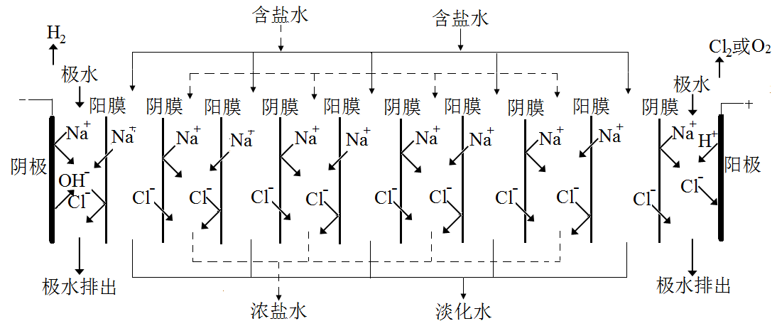

图2-11 海水淡化电渗析原理示意图
在工业废水处理中，电渗析法可用于从碱法造纸废液中回收碱和木质素；从放射性废水中分离放射性元素；处理电镀废水、废液以及含有铜、锌、铬等金属离子的各种废水；从芒硝废液中制取H₂SO₄和NaOH；从酸洗废水中制取H₂SO₄和重金属离子。酸洗废水回收硫酸和铁，以及芒硝废液回收硫酸和碱的工艺如图2-12所示。
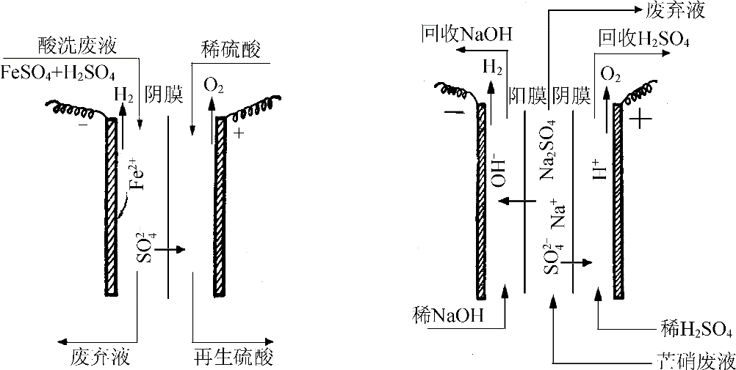
(a) 酸洗废水回收硫酸和铁 (b) 芒硝废液回收硫酸和碱

图2-12 酸洗废水回收硫酸和铁、芒硝废液回收硫酸和碱的工艺

2.2.4 废水的生物处理法
利用微生物的代谢作用把污水中呈胶体态和溶解态的有机污染物质转化为稳定的无害物质，称为污水的生物处理法。按照生物处理设备中微生物的存在方式、供氧情况等，生物处理法可划分为几种不同的类型。
按照微生物(以污泥作为表现形式)在废水中的存在状态，生物处理法可划分为悬浮生物法和固着生物法两类。其中悬浮生物法又称为活性污泥法，它使微生物群体聚居在活性污泥上，并悬浮于污水中；固着生物法又称为生物膜法，它使微生物群体以膜状附着在某种物体的表面上。
根据对氧的需求不同，微生物可分为好氧微生物、厌氧微生物及兼性微生物。生物处理法有供氧和不供氧两种，相应地其存活的主要微生物类群也不相同。供氧的生物处理法通常称为好氧生物法，在这种系统中存活的主要是好氧微生物及兼性微生物；不供氧的生物处理法称为厌氧生物法，在其中存活的主要是厌氧微生物和兼性微生物。通常供氧的悬浮生物法称为活性污泥法，而厌氧的悬浮生物法称为厌氧消化法，这种习称已被人们普遍接受。目前常用的生物处理法如表2-1所示。

表2-1 废水生物处理法分类
微生物存在形态 | 好氧生物处理 | 厌氧生物处理
悬浮生长 | 传统活性污泥法及其变形、氧化沟、氧化塘 | 厌氧消化池、上流式厌氧污泥床
固着生长 | 生物滤池、生物转盘、接触氧化法 | 厌氧滤池、厌氧生物流化床

1．好氧生物处理
好氧生物处理是在有氧的条件下，借助好氧菌和兼性菌的代谢作用进行的。代谢机制如图2-13所示。
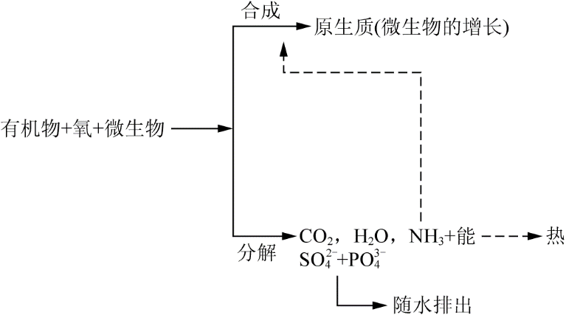

图2-13 好氧生物处理的代谢机制
在处理过程中，废水中的有机物被微生物摄取后，通过微生物的代谢活动，一部分被氧化、分解为简单的无机物，并释放出大量的能量为微生物生理活动所用，另一部分则被合成为新的细胞物质，促使微生物增长繁殖。当有机物耗尽时，微生物将由于缺乏能量而死亡。好氧生物处理广泛应用于处理城市污水及有机性生产废水，主要有活性污泥法和生物膜法两种方法。
1) 活性污泥法
向富含有机物并有细菌的污水中连续不断地鼓入空气进行曝气，经过一段时间后，微生物大量繁殖生长，单个微生物会凝聚而形成较大的微生物团块，即生物絮体。其主体是以细菌、原生动物和后生动物所组成的活性微生物聚集体，还含有一些无机物、未被微生物分解的有机物以及微生物自身代谢的残留物，其结构松散，比表面积很大，对有机物有着强烈的吸附凝聚和氧化分解能力，并有良好的沉降性能，该生物絮体称为活性污泥。
以活性污泥为主体的生物处理法称为活性污泥法，它是处理城市生活污水使用最广泛的方法。活性污泥净化废水包括三个基本作用。①生物体的吸附。废水与活性污泥充分接触，形成悬浊混合液，废水中的污染物被比表面积巨大且表面上含有糖类黏性物质的微生物吸附和黏连。在很短时间(20～30 min)内，就可以去除75%以上的有机物(BOD)，使有机物含量迅速降低。②微生物的代谢。在有氧的条件下，吸收进入微生物细胞体内的污染物通过图2-13所示的代谢机制被降解，该过程相对较慢，所需时间比吸附时间长得多。③凝聚与沉淀。代谢阶段合成的菌体逐步形成絮凝体，通过重力沉淀从水中分离出来，使水得到净化。因此，使用活性污泥法处理废水，必须要在生物反应池(曝气池)后增加沉淀池进行活性污泥和水的固液分离，固液分离的好坏直接影响出水水质。
活性污泥法处理系统通常由曝气池、二次沉淀池、污泥回流系统、曝气系统和剩余污泥排放系统组成，如图2-14所示。废水经预处理后，进入曝气池与活性污泥充分接触混合形成混合液，经过一段时间的曝气，有机污染物被活性污泥吸附、分解和合成代谢而浓度降低，活性污泥由于新合成的细胞物质而增加，不断增殖的污泥称为剩余污泥。混合液从曝气池流入二次沉淀池，使活性污泥沉降下来而与水分离，水澄清流出。沉降下来的活性污泥，大部分通过污泥回流系统回流到曝气池，以供应曝气反应池进行生物反应所需的微生物，剩余的污泥由剩余污泥排放系统排出。曝气系统供给曝气池生物反应所需的氧气，并起混合搅拌作用，使活性污泥处于悬浮状态，有利于污泥、污染物和氧气更有效地接触。
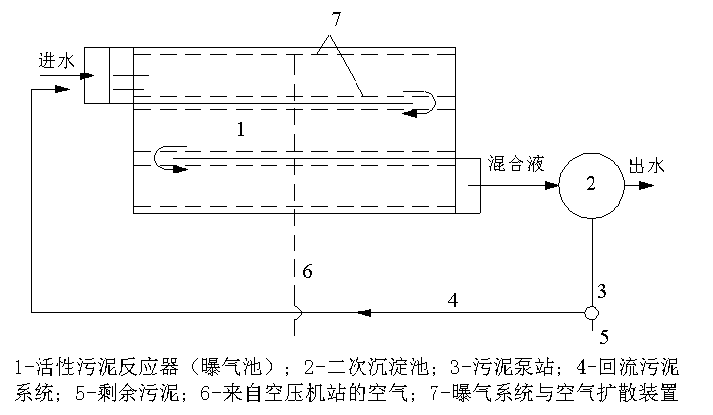
1—活性污泥反应器(曝气池)；2—二次沉淀池；3—污泥泵站；4—回流污泥系统；
5—剩余污泥；6—来自空压机站的空气；7—曝气系统与空气扩散装置

图2-14 传统活性污泥法系统
2) 生物膜法
在处理构筑物中设置或投加载体，使废水在充分供氧的条件下与载体接触，废水中的微生物就在载体表面增殖，逐渐形成黏液生物膜，其主体由好氧微生物、微生物吸附和截留的有机物、无机物组成。以生物膜为主体的生物处理法称为生物膜法，是指让废水流过生物膜，在有氧条件下，借助于生物膜中微生物的代谢作用净化废水中的有机污染物。其净化机制与活性污泥法相同。生物膜净化废水如图2-15所示。
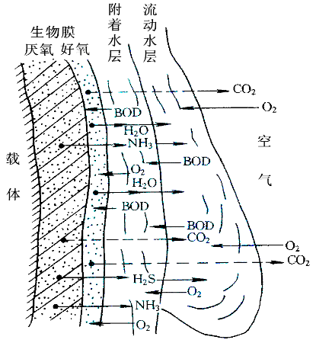

图2-15 生物膜净化废水示意图
生物膜内具有厌氧、好氧两层以及二者之间的兼性部分。在好氧层外由于生物膜的吸附和黏着作用而存在一个附着水层，然后再过渡到流动水层。空气中的氧气溶于流动水层中，继而通过附着水层传递到生物膜，在生物膜内部可能因缺氧而出现厌氧层；污水中的有机物由流动水层经附着水层传递到生物膜上，同样由于物质扩散的限制，内部微生物可能难以直接接触到这些有机物。微生物的代谢产物包括好氧层产生的二氧化碳和水，也包括中间兼性好氧层产生的有机酸和厌氧层产生的氨气、硫化氢和甲烷等，这些代谢产物大多扩散到流动水层，也有部分在穿越好氧层时进一步被微生物所利用，如氨氮可被硝化细菌氧化为硝酸盐氮、硫化氢可被氧化为硫酸根等，而有机酸则可能被厌氧层微生物利用。微生物同化所吸附的有机物，使生物膜逐渐变厚，其中厌氧层的增厚、气态代谢物的扩散等都会削弱生物膜与载体之间的黏着力，若辅以适当的水力冲刷或空气振动作用，则表层的生物膜可能会脱落下来，形成生物膜剩余污泥，此过程称为生物膜更新。脱落下来的生物膜随水流出，在后续沉淀池中沉淀，使废水得以净化。
按照处理装置的外形、构造以及生物膜在装置中的存在方式，生物膜法处理装置主要分为生物滤池、生物滤塔、生物转盘、生物接触氧化池以及生物流化床五种。图2-16所示是三种有代表性的生物膜法处理装置。
曝气生物滤池的主体如图2-16(a)所示，可分为布水系统、布气系统、承托层、生物填料层、反冲洗系统五个部分。池底设承托层，其上部为滤料层，在承托层设置曝气用的空气管、空气扩散装置以及处理水集水管，处理水集水管兼作反冲洗进水管。污水从上部进入滤池，通过由填料组成的滤层，在填料表面形成有微生物栖息的生物膜。在污水经过滤层的同时，空气从填料底部通入，由填料的间隙上升，与向下的污水相向发生接触，空气中的氧转移到污水中，并经附着水层向生物膜上的微生物提供充足的溶解氧和丰富的有机物。在微生物的新陈代谢作用下，有机污染物被降解，污水得到了处理。
生物接触氧化池是一种浸没曝气式生物滤池，填料淹没在池水中自由摆动，是曝气池和生物滤池综合在一起的处理构筑物。如图2-16(b)所示，接触氧化池由池体、填料及支架、曝气装置、进出水装置和排泥管道等组成。与固定式填料相比，生物接触氧化池的自由摆动填料免安装支架，具有安装方便、检修容易、成本低廉等优点，同时填料摆动时生物膜与废水产生相对运动，强化了生物膜面的紊流，提高了生物膜的活性，从而提高了污水处理的效果，但运行过程中需要避免填料相互缠绕。
生物转盘广泛应用于印染、造纸、皮革和石油化工等行业的废水处理中。如图2-16(c)所示，生物转盘的主体是垂直固定在水平轴上的一组圆形盘片和一个与之配合的半圆形水槽。微生物生长并形成一层生物膜附着在盘片表面，40%～50%的盘面浸没在废水中，盘面上半部敞露在大气中。工作时，废水流过水槽，电动机转动转盘，盘片上的生物膜与大气、废水轮流接触，浸没时吸附废水中的有机物，敞露时吸收大气中的氧气。在转盘转动过程中，盘片上的生物膜完成吸氧、吸收有机污染物、分解污染物的循环。
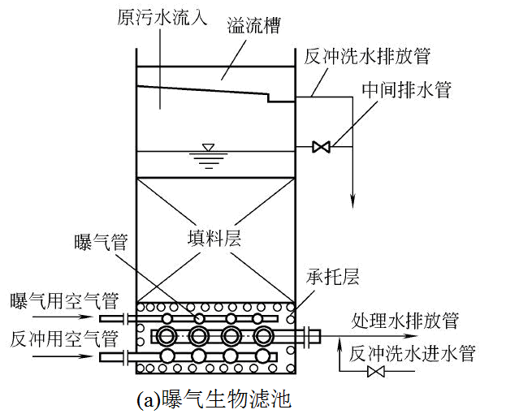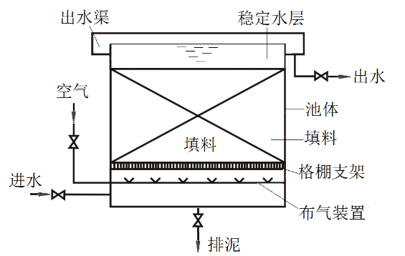
(a) 曝气生物滤池 (b) 生物接触氧化池
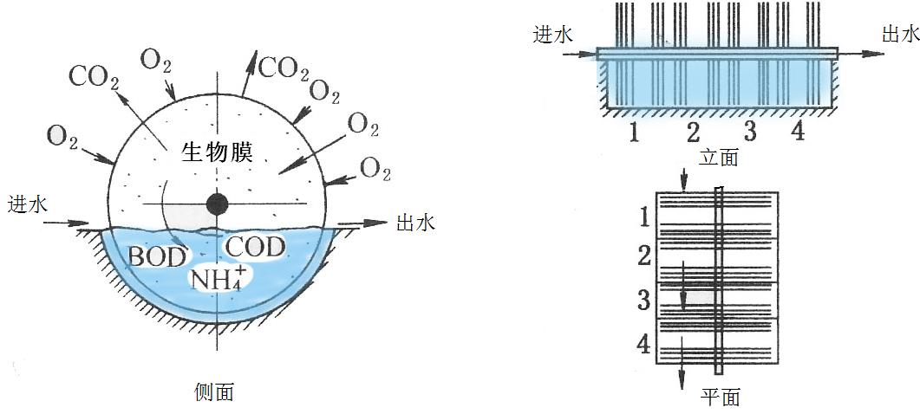
(c) 生物转盘

图2-16 代表性的生物膜法处理装置

2．厌氧生物处理
厌氧生物处理是在断绝供氧的条件下，利用厌氧微生物和兼性微生物的生命活动过程，使废水中的有机物转化成较简单的有机物和无机物的过程。在过去很长一段时间里，厌氧生物处理法仅限于处理粪便和污水处理厂的污泥，又被称为厌氧消化。近年来，对于高浓度有机废水，如屠宰场废水、发酵工业废水、羊毛洗涤废水等，厌氧生物处理法已成为一种主要的处理方法，一般是先用厌氧生物处理法处理，然后再用好氧生物处理法进行后处理。因此，厌氧生物处理多用于高浓度有机废水和粪便、污泥的处理。
厌氧生物处理是一个复杂的生物生化过程，根据复杂有机物在生化过程中的物态及物性变化，可将厌氧生物处理过程分为四个阶段，如图2-17所示。
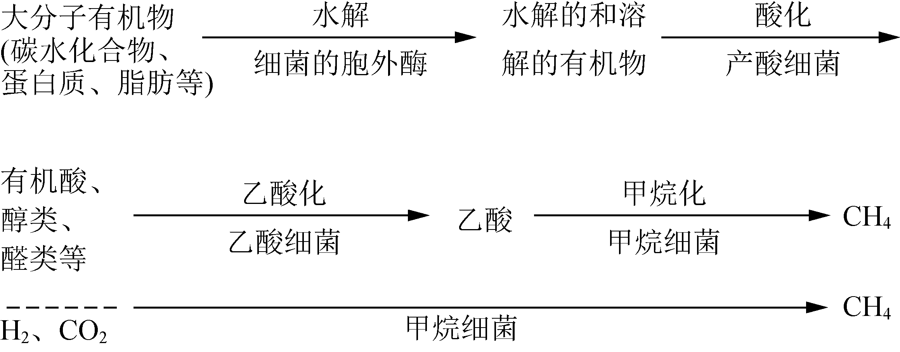

图2-17 复杂有机物的厌氧分解过程
第一阶段为水解阶段，废水、污泥中的高分子或不溶性大分子有机物，如蛋白质、多糖类、脂类等，在细菌释放的胞外酶作用下水解，转化为氨基酸、葡萄糖和甘油等水溶性的小分子有机物。第二阶段是酸性发酵阶段，小分子水解产物进入各类产酸细菌的细胞内，在内酶的作用下，被代谢成更简单的丁酸、丙酸、乙酸、甲酸等挥发性有机酸和醇、醛以及二氧化碳、氢、氨、硫化氢等无机物，与此同时，产酸细菌也利用部分物质合成新的细胞物质，并释放能量。第三阶段为乙酸化阶段，在产氢产乙酸细菌的作用下，第二阶段产生的各种有机酸被分解转化成乙酸、氢气、二氧化碳以及合成新的细胞物质等。第四阶段是产甲烷阶段，产甲烷细菌将乙酸、乙酸盐、二氧化碳、氢等转化为甲烷、二氧化碳并合成新的细胞物质。这个过程由两组生理上不同的产甲烷菌完成，一组把氢和二氧化碳转化成甲烷，另一组是从乙酸或乙酸盐脱羧产生甲烷，前者约占总量的1/3，后者约占总量的2/3。
虽然厌氧消化处理过程可分为以上四个阶段，但是在厌氧反应器中，四个阶段是同时进行的，并保持某种程度的动态平衡。该平衡一旦被pH值、温度、有机负荷等因素所破坏，则产甲烷阶段首先受到抑制，导致低级脂肪酸的积存和厌氧进程的异常变化，甚至导致整个消化过程停滞。因此，产甲烷菌是控制厌氧消化效率和成败的主要微生物。
厌氧消化处理工艺中常用的设施有污泥厌氧消化池、化粪池、厌氧生物滤池、升流式厌氧污泥床反应器(UASB)等。
1) 污泥厌氧消化池和化粪池
污泥厌氧消化池的结构如图2-18(a)所示，主要由污泥投配系统、排泥及溢流系统、沼气排除和收集储备系统、搅拌和加温系统组成。污泥投配管一般位于池内泥位上层，排泥管一般布置在池底，溢流管装置有倒虹吸式、大气压式、水封式三种，其作用为避免消化池的沼气室与大气直接相通。沼气的储存一般采用储气柜，储气柜的容积按照平均日产气体体积的25%～40%计算。污泥厌氧消化池的搅拌有沼气搅拌和机械搅拌两种方式，沼气搅拌具有无机械磨损、搅拌充分，还可促进厌氧消化、缩短消化时间等优点；而机械搅拌设备在池内锈蚀严重，现在一般不主张使用。消化池加温的目的是使消化过程在确定的中温或高温下进行，可以采用热水或蒸汽加温。
化粪池是一种利用沉淀和污泥厌氧消化的原理，去除生活污水中悬浮性有机物的处理设施，属于初级的过渡性生活污水处理构筑物，其结构如图2-18(b)所示。生活污水中含有大量粪便、纸屑、病原虫等有机性悬浮物，污水进入化粪池经过12～24h的沉淀后，可去除50%～60%的悬浮物，上层的液体排出进入城市污水管道。沉淀下来的污泥经过3个月以上的厌氧发酵分解，使污泥中的有机物分解成稳定的无机物，然后定期将污泥清掏外运填埋或用作肥料。化粪池的清掏周期与粪便污水温度、气温、建筑物性质及排水水质、水量有关，《建筑给水排水设计规范》(GB 50015—2019)规定清掏周期一般为3～12个月。
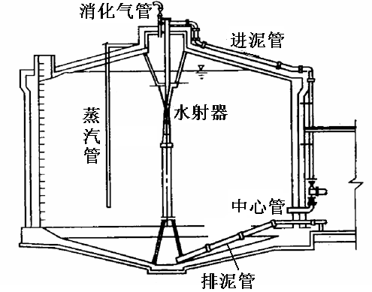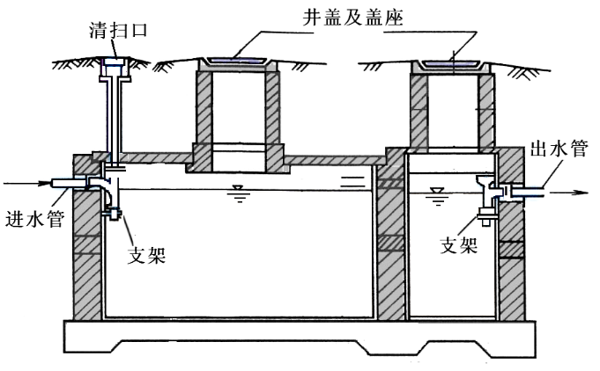
(a) 污泥厌氧消化池 (b) 化粪池

图2-18 污泥厌氧消化池和化粪池
2) 厌氧生物滤池和升流式厌氧污泥床反应器
厌氧生物滤池和升流式厌氧污泥床反应器的结构如图2-19所示。厌氧生物滤池一般采用升流方式运行，其早期填料采用碎石、焦炭等，后来为提高其比表面积、孔隙率和滤料高度，蜂窝、波纹塑料等材料逐渐得到应用，其比表面积可由原来的40～50 m²/m³提高到100～200m²/m³，孔隙率可从50%～60%提高为80%～90%，滤料层高度则由早期的不宜超过1.5 m提高到5 m左右。厌氧生物滤池具有无须另设泥水分离和污泥回流设备，也无须进行搅拌和污泥脱气，污泥浓度高，泥龄长，耐冲击负荷能力较强等优点，但它的缺点是容易堵塞，且堵塞后没有简单有效的清洗方法。因此，悬浮物浓度高的废水不适宜用厌氧生物滤池处理。
(a) 厌氧生物滤池 (b) 升流式厌氧污泥床反应器

图2-19 厌氧生物滤池和升流式厌氧污泥床反应器
升流式厌氧污泥床反应器是在厌氧生物滤池的基础上逐渐发展起来的，是一种污泥悬浮生长型的厌氧硝化反应器，简称UASB反应器。反应器由底部进水区、中部含大量厌氧污泥的反应区、顶部气-液-固三相分离器、沼气罩以及出水区五部分组成。反应区下部为浓度较高的污泥层，即颗粒污泥床，上部为浓度较低的悬浮污泥层。废水从反应器的底部进入，向上流动的废水和反应区内沼气的上升对污泥床起到了一定的浮升和搅拌作用，使污水穿过污泥区时与污泥得以充分接触，并引起污泥床的内部循环。硝化器中的气、液、固混合液上升到顶部的三相分离器中得到有效分离。三相分离器是UASB处理系统的重要部分，它对污泥床的正常运行和保证出水水质起到十分重要的作用。UASB反应器不设机械搅拌设施，污泥进行自身回流，因而动力消耗低。

3．厌氧-好氧联合生物处理
氮、磷是引起水体富营养化的主要元素，要控制水体的富营养化，就必须从控制废水中的氮、磷含量着手，对排放废水进行脱氮除磷处理。因此，以微生物的好氧和厌氧生物处理法为基础的脱氮除磷工艺逐渐发展了起来。
1) 生物脱氮
生物脱氮是在微生物的作用下，将有机氮和NH₃-N转化为N₂的过程。废水中存在着有机氮、NH₃-N、NO_{x}-N等形式的氮，其中以NH₃-N和有机氮为主要形式。在生物处理过程中，有机氮主要是通过氨化作用、硝化作用和反硝化作用三个阶段被脱除的，而NH₃-N的去除则主要由硝化作用和反硝化作用两个阶段来实现，生物脱氮过程如图2-20所示。由于氨化反应速度很快，在一般废水处理设施中均能完成，故生物脱氮的关键在于硝化和反硝化反应。
氨化作用指的是在氨化细菌的作用下，有机氮被分解转化为NH₃-N的过程，该过程在好氧、厌氧和缺氧条件下均可进行。硝化反应是指在有氧状态下，好氧微生物利用无机碳作为碳源，将NH₃-N转化成NO₂-N，然后再氧化成NO₃-N的过程。该过程包括两个阶段，第一阶段是由亚硝酸菌将氨氮(NH₃-N)转化为亚硝酸盐氮(NO₂-N)，第二阶段是由硝酸细菌将亚硝酸盐氮转化为硝酸盐氮(NO₃-N)。硝化阶段要大量耗氧，且由于生成H⁺而使废水的pH值下降，所以该过程要提供充足的氧气和适当投加碱来保证硝化系统的适宜pH值。反硝化反应是在缺氧状态下，由反硝化细菌将亚硝酸盐氮、硝酸盐氮还原成气态氮(N₂)的过程。该阶段不需要供氧，并产生碱度，反硝化细菌利用硝酸盐、亚硝酸盐中的氧作为供氧体即电子受体，以废水中有机物(污水中的BOD成分)即碳源作为电子供体提供能量。因此，保证足够的碳源是反硝化阶段正常运行的关键因素。
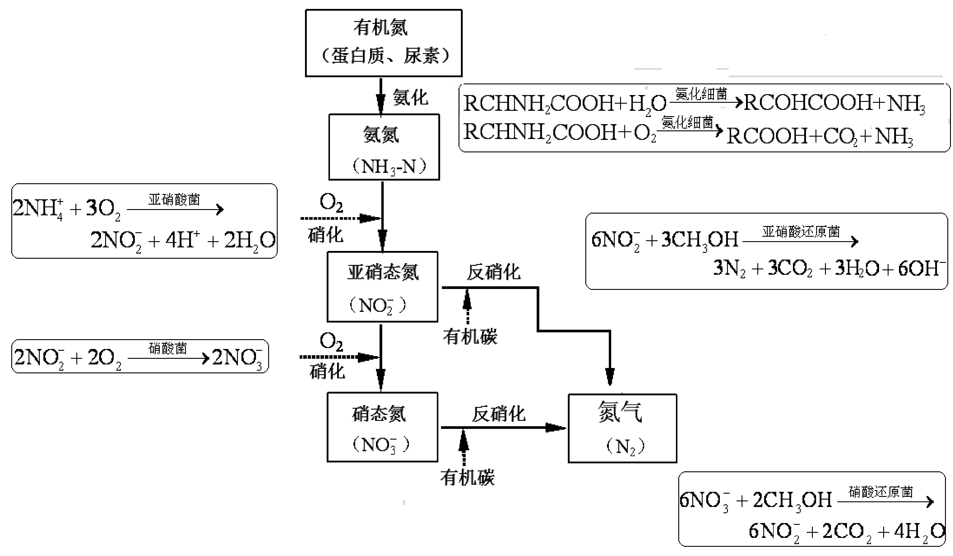

图2-20 生物脱氮过程
20世纪80年代初开发的缺氧(Anoxic)-好氧(Oxic)生物脱氮工艺，如图2-21所示。该工艺简称A/O工艺，是生物脱氮应用最广泛的工艺之一。
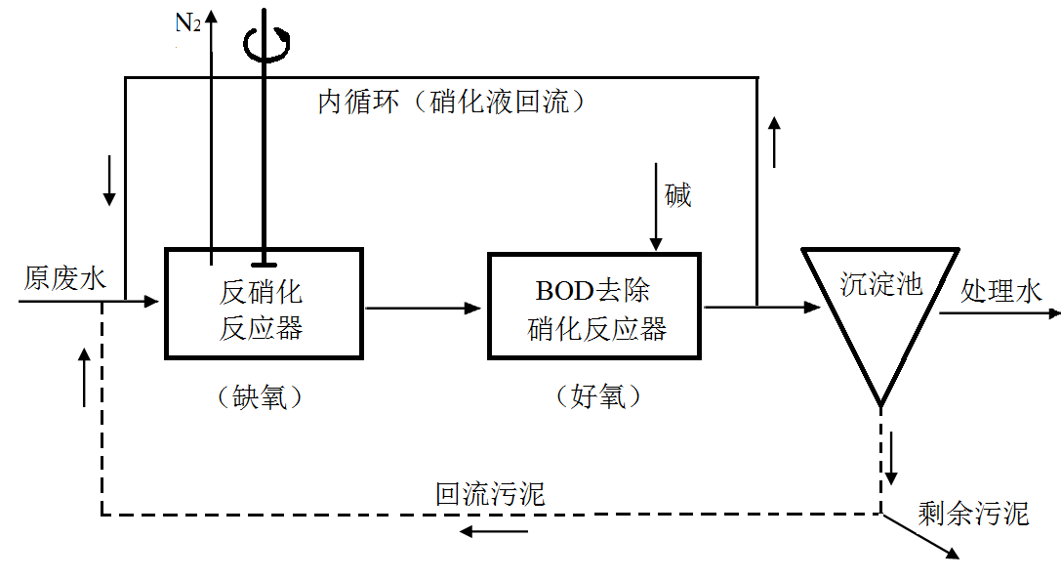

图2-21 缺氧-好氧生物脱氮工艺
该工艺的主要特征为反硝化反应器设置在流程的前端，而去除BOD、进行硝化反应的综合好氧反应器则设置在流程的后端。该工艺的优点是在进行反硝化反应时，无须外加碳源，可以利用原废水中的有机物直接作为碳源，把好氧反应器回流来的混合液中的硝酸盐反硝化成氮气。而且，在反硝化反应器中，由于反硝化反应而产生的碱度随出水进入好氧硝化反应器，可以补偿硝化反应过程消耗碱度的一半左右。此外，好氧硝化反应器设置在流程的后端，也可以使反硝化过程中残留的有机物得以进一步去除，无须增建后曝气池。但该工艺由于出水中含有一定浓度的硝酸盐，在二次沉淀池中，可能会发生硝化反应而影响出水水质。

分析与思考：
A/O脱氮工艺将反硝化反应器前置的原因是什么？
2) 生物除磷
厌氧(Anaerobic)和好氧(Oxic)技术联用的生物除磷法是近20年来发展起来的新工艺，也简称为A/O工艺，如图2-22所示。它是由厌氧池和好氧池组成的、可同时去除废水中有机物和磷的处理系统。
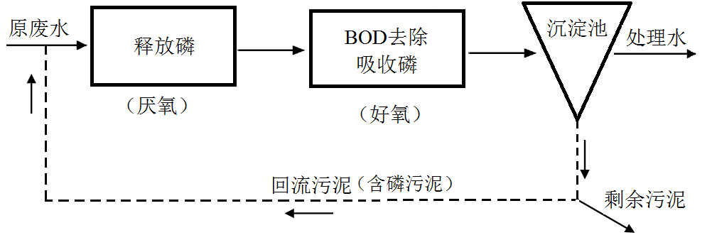

图2-22 厌氧和好氧生物除磷工艺
生物除磷包括厌氧释磷和好氧吸磷两个过程。在厌氧条件下，除磷菌(聚磷菌)将体内积累的多聚磷酸盐分解为无机磷酸盐释放到废水中，并产生能量，这个过程称为“厌氧释磷”。“厌氧释磷”过程中产生的能量，一部分供聚磷菌自己生存，其余供聚磷菌吸收厌氧发酵产酸菌分解大分子有机物时产生的有机酸，并将有机酸合成聚β -羟基丁酸(PHB)储存于细胞内。在好氧条件下，聚磷菌将细胞内储存的PHB进行分解，并释放能量，产生的能量一部分供自己增殖，另一部分用于过量吸收废水中的磷酸盐，并转变成多聚磷酸盐储存在细胞内，这个过程称为“好氧吸磷”。在好氧阶段，以聚磷菌为主的活性污泥不断增殖，除了一部分回流到厌氧池外，其余的作为剩余活性污泥不断排出系统，从而实现生物除磷的目的。
3) 生物同步脱氮除磷
为了在一个处理系统中达到同时脱氮除磷，近年来研究了不少新的工艺，A²/O工艺(全称为Anaerobic/Anoxic/Oxic，即厌氧-缺氧-好氧工艺)是一个典型代表，如图2-23所示。
废水先流入厌氧池与回流污泥混合，厌氧发酵菌将废水中的大分子有机物分解为有机酸，聚磷菌释放出体内的磷。在缺氧池中，反硝化细菌利用废水中的有机物和来自回流液中的硝酸盐进行反硝化反应，同时脱氮和去除有机物。在好氧池中，废水中的氨氮进行硝化反应生成硝酸盐氮，同时水中有机物进行氧化分解，聚磷菌过量吸收水中的无机磷酸盐并转变成多聚磷酸盐储存在细胞内，经沉淀分离后以富磷剩余污泥的形式从系统中排出。由此可见，厌氧-缺氧-好氧相互串联的系统能同时达到脱氮和除磷的目的。
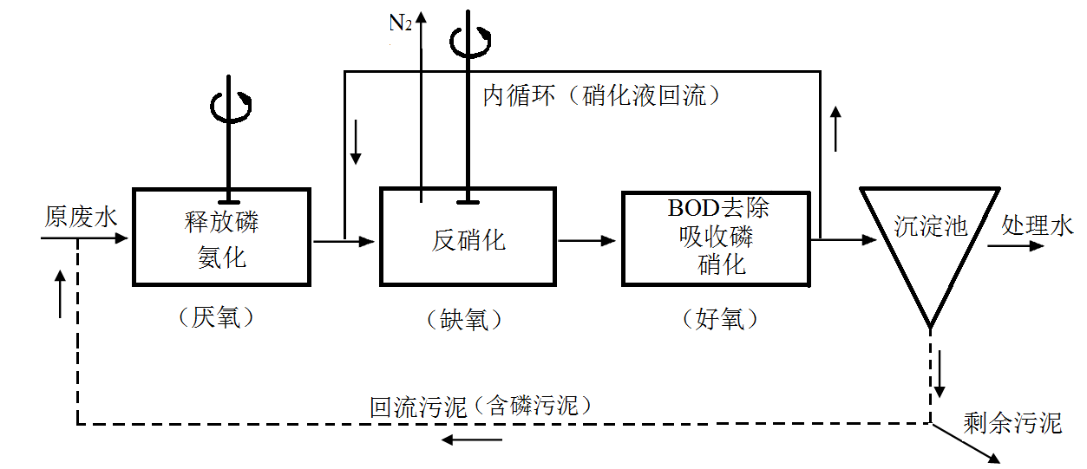

图2-23 厌氧-缺氧-好氧生物脱氮除磷工艺

2.2.5 废水的生态处理法
在天然或人工的生态系统中，利用其中的微生物作用、土壤的物理化学特性净化废水的方法，称为生态工程技术处理法。生态处理系统一般包括人工湿地废水处理系统、废水土地处理系统和氧化塘等，其特点是所需基建和运行费用低，兼顾环境效益和经济效益，但占地面积一般比较大，因此，没有空闲余地时不宜采用。该方法特别适宜于小城镇及乡村使用。

1．人工湿地废水处理系统
人工湿地是近30年来发展起来的一种废水处理新技术，是指通过模拟天然湿地的结构功能，选择一定的地理位置与地形，根据人们的需要设计建造和监督控制的工程化的沼泽地。人工湿地是在一定长宽比及地面坡度的洼地中，由土壤和基质填料混合组成填料床，并在填料床的表面种植水生植物，污水在床体的填料缝隙或床体的表面流动，形成一个独特的“基质-植物-微生物”生态系统。种植的水生植物一般是一些处理性能好、成活率高、生长周期长、根系发达、美观及具有经济价值的水生植物，如水葫芦、菹草、芦苇、美人蕉、富贵竹、马蹄莲等。按照系统中水流方式的不同，人工湿地可分为表面流人工湿地、水平潜流人工湿地和垂直流人工湿地三种类型。
人工湿地处理废水的原理较为复杂，一般认为主要有以下几个作用。①物理沉积，是指废水进入湿地，经过基质层及密集的植物茎叶和根系，使废水中的悬浮物固体得到过滤，并沉积在基质层中。②化学作用，是指废水中许多污染物可以通过化学沉淀、吸附、离子交换等化学过程得以去除。③生化反应，是指基质层中的微生物、湿地植物根系上的微生物的生化作用以及植物的吸收等。生化作用是人工湿地去除有机污染物的主要作用。
目前，人工湿地可以处理各种类型的废水，如日常生活污水、采矿废水、农业污水、垃圾渗出液、富营养水体等。人工湿地之所以被广泛地应用于各种废水处理中，主要有三个原因。①能够利用基质-微生物-植物组成的复合生态系统的物理、化学和生物三重协调作用去除废水中的悬浮物、有机物、氮、磷和重金属等，实现对污水的高效净化，同时通过营养物质和水分的生物地球化学循环，促进湿地植物生长并使其增产，实现废水的资源化与无害化。②具有投资低、耗能少、操作简单、运行成本低廉的特点，有较高的经济效益。③作为一个生态系统，人工湿地能维持生物多样性并构成景观的一部分，在去除污染物的同时，具有美化环境的功能，具有较高的生态效益。

2．废水土地处理系统
土地处理系统是在人工调控下，利用土壤及其中的微生物、植物组成的生态系统使废水中的污染物得到净化的处理系统。土地处理系统净化废水的过程是土壤、植物和微生物三种生态系态的综合作用过程，表现在以下三方面。①充分利用了土壤的物理特性、物理化学特性和化学特性来净化废水，具体表现在废水中的悬浮物被表层土壤过滤截留，胶体和溶解性污染物被土壤颗粒吸附和离子交换，或与土壤中的某些组分生成络合物、氢氧化物、硫化物、磷酸盐等沉积于土壤中。②土壤中和植物根系上的微生物通过生化作用分解废水中的有机污染物，土壤表层是好氧生物处理带，表层以下依次分布着兼性和厌氧生物处理带。③植物不仅能吸收废水中的氮、磷和有机营养物供其生长，而且其根系可以增加土壤的透气性，同时还为微生物生长提供了良好的环境。由此可见，土地处理系统既是废水处理系统，又是废水利用系统。
土地处理系统按用途可分为废水灌溉系统、渗滤系统和地表漫流系统。废水灌溉系统是指通过喷洒或自流将废水排放到土地上以促进植物的生长，废水一部分被植物摄取，另一部分被蒸发和渗滤。渗滤系统是将废水排放至土地上，大部分经渗滤处理后进入地下水，小部分被蒸发掉，以净化回收水资源为主要目的。适于渗滤的土壤通常为粗砂、壤土砂或砂壤土。与废水灌溉不同的是，渗滤系统并不利用废水中的肥料，而是将处理后的水用于补充地下水。地表漫流系统的土壤通常为透水性差的黏土和黏质土壤，处理场地应平坦并有均匀而适宜的坡度，使废水排放到土地上时能顺坡成片地流动。地面上通常播种青草以供微生物栖息和防止土壤被冲刷流失。废水顺坡流下，一部分渗入土壤中，有少量被蒸发掉，其余经处理后流入汇集沟。这种方法主要用于处理高浓度的有机废水，如罐头厂的废水和城市污水。

3．氧化塘
氧化塘又称生物稳定塘，是指利用水体中的微生物和藻类处理废水的一种天然或人工池塘，净化过程与自然水体的自净过程相似。细菌与藻类的共生关系构成了氧化塘净化废水的重要特征。在光照及温度适宜的条件下，藻类利用细菌分解废水有机物产生的二氧化碳、磷酸盐、铵盐等营养物生长并释放氧气，而细菌利用藻类光合作用产生的氧气降解有机物，生成藻类生长所需要的营养原料，从而构成共生系统，在共同作用下完成废水的净化。
根据微生物种类和氧气供应情况，氧化塘一般可分为好氧塘、兼氧塘、厌氧塘和曝气生物塘四类。好氧塘是一种菌藻共生的污水好氧生物处理塘，深度较浅，一般为0.3～0.5 m。阳光可以直接射透到塘底，塘内存在着细菌、原生动物和藻类，由藻类的光合作用和风力搅动提供溶解氧，供好氧微生物对有机物进行降解。兼氧塘为中深塘，有效深度介于1.0～2.0 m之间。上层为好氧区，中间层为兼性区，塘底为厌氧区，沉淀污泥在厌氧区进行厌氧发酵。厌氧塘为深塘，塘水深度一般在2 m以上，最深可达4～5 m。厌氧塘水中溶解氧很少，除表层外基本上处于厌氧状态。曝气生物塘为配备曝气机的生物塘，塘深大于2 m，采取人工曝气方式供氧，塘内全部处于好氧状态。

重点提示：
掌握污水处理过程中的好氧生物处理和厌氧生物处理机制；人工湿地生态处理机制及其优点。

2.3 废水处理系统
废水处理的基本方法称为基本单元，每种基本单元都有其不同的处理机制，处理的污染物对象也有所不同。由于水中污染物多种多样，无法只用一种基本单元就把所有的污染物去除，因此，为了经济有效地去除污染物，使废水排放达到卫生要求或排放标准，往往需要将上述基本处理单元合理地组合成一个有机整体，该有机整体称为废(污)水处理系统。

2.3.1 废水的三级处理
废水处理按照不同的处理程度一般分为三级。
一级处理主要去除污水中的粗大颗粒和呈悬浮状态的不溶解污染物，如石块、砂石和脂肪、油脂、寄生虫卵等，主要应用物理处理法实现固液分离，采用的处理构筑物主要为格栅、沉砂池、初次沉淀池、气浮池等。经过一级处理，悬浮物质的去除率可达70%～80%，但BOD的去除率只有 30%左右，污水净化效率较低，达不到排放标准，尚需进行二级处理，所以一级处理属于二级处理的预处理。
二级处理主要去除污水中呈胶体或溶解状态的有机污染物质(BOD、COD)，也可去除一部分悬浮物质。二级处理多采用经济有效的生物处理法，包括活性污泥法、生物膜法、SBR法、氧化沟法、稳定塘法、土地处理法等多种方法，常用的处理构筑物主要有曝气池、生物滤池、二次沉淀池等。污染物在微生物的新陈代谢作用下被分解和合成，转变成无害的气体产物(CO₂)、液体产物(水)以及富含有机物的固体产物(微生物群体或称生物污泥)，经固液分离后，多余的生物污泥从污水中去除。经过二级处理，BOD的去除率可达90%左右，悬浮物质的去除效果得到进一步提高，出水水质一般能达到排放标准的要求，但可能会残存一些微生物、不能降解的有机物以及氮、磷等无机盐。如果污水需要再生回用，或有脱氮除磷的特殊要求，就必须进行三级处理。
三级处理主要是指在二级处理的基础上，进一步处理难降解的有机物、氮、磷以及其他的溶解性无机盐等，主要采用化学沉淀法、生物化学法、物理化学法等完成三级处理的要求，如生物脱氮除磷法、混凝沉淀法、砂滤法、活性炭吸附法、离子交换法、膜分离、消毒等。经过三级处理，出水水质进一步提高，处理效果好，但处理费用相对较高。
根据三级处理出水的具体去向和用途，其组成单元有所不同。若是为防止受纳水体富营养化，则需要采用除磷和脱氮的处理单元，如投加石灰或铝盐、铁盐形成难溶性磷酸盐沉淀的化学沉淀法，生物除磷的A/O工艺，生物硝化-反硝化的A/O脱氮工艺，以及同步脱氮除磷的A²/O工艺等。若为了进一步去除二级处理出水中的难降解的有机物，可采用活性炭吸附法、臭氧氧化和活性炭吸附配合使用的方法。在去除无机物方面，可采用离子交换、电渗析和反渗透等处理方法，而在去除病原体方面，采用铝盐和铁盐混凝沉淀或臭氧杀灭病毒的方法，都能取得较好的效果。

分析与思考：
废水三级处理的组成单元与其出水的去向、用途的相关性。

2.3.2 城市污水处理系统
城市污水处理工艺流程的选择是一个复杂的问题，首先要考虑污水所要达到的处理程度和目标，而污水处理程度又取决于污水处理后的用途和去向。大多数城市污水处理厂采用的是以沉淀为主的一级处理和以生物处理为主的二级处理相结合的处理系统，如图2-24所示。
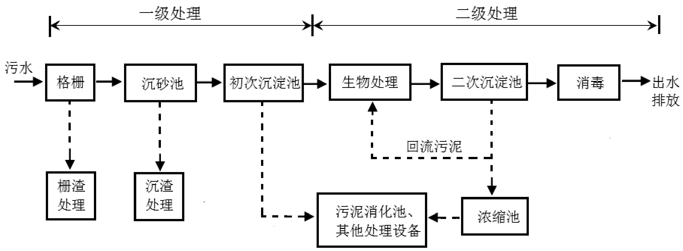

图2-24 典型的城市污水处理工艺流程
整个流程为污水经过格栅进入沉砂池，在沉砂池中去除污水中的砂粒和杂质后，再进入初次沉淀池去除悬浮固体，以上构成了污水的一级处理。一级处理是所有工艺流程的必备工艺，但有时在原污水水质不利于脱氮除磷的情况下，初次沉淀池可能会被删去。初次沉淀池出水进入生物处理设施被微生物生物氧化，以去除可降解性有机物，然后进入二次沉淀池进行污泥与处理水的分离，二次沉淀池的出水最后再经过消毒排放。生物处理主要有活性污泥法和生物膜法，其中活性污泥法的反应器有曝气池、氧化沟等，生物膜法则包括生物滤池、生物转盘、生物接触氧化法和生物流化床等。
如果污水排放有脱氮除磷的特殊要求，或污水处理后要回用工业生产或生活，则需要在二级处理的基础上，增加脱氮除磷装置或串联其他物理、化学或物理化学处理单元，构成城市污水的三级处理系统，如图2-25所示。三级处理系统通常包括生物脱氮除磷法、混凝沉淀法、砂滤法、活性炭吸附法、离子交换法、电渗析法、超滤法和反渗透法等。
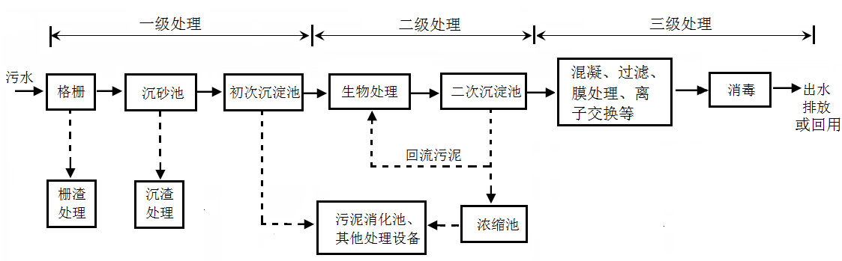

图2-25 城市污水的三级处理工艺流程

2.3.3 工业废水处理系统
城市污水水质变化不大，对于其处理，人们在长期的研究和实践中积累了丰富的经验，因此处理方法的选择和工艺流程的确定比较成熟。而工业废水种类多、变化多，对它的处理与城市污水的处理有很大不同，处理方法的选择和工艺流程的确定必须建立在大量试验研究和工程实践的基础上，从不成熟到逐渐完善。图2-26所示为某些工业废水的处理工艺流程，由图2-26中可以看出，工业废水水质不同，则工艺流程差异较大。
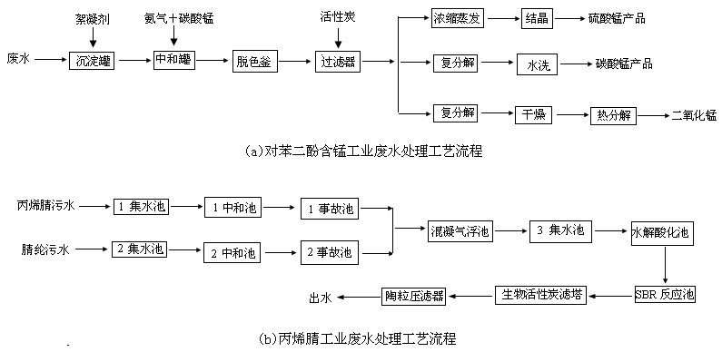
(a) 对苯二酚含锰工业废水处理工艺流程
(b) 丙烯腈工业废水处理工艺流程

图2-26 工业废水的处理工艺流程

2.4 土木工程中的水污染与控制
工业与民用建筑、市政、交通等土木工程的建设，对促进国民经济的发展、城市环境的改善起了积极的作用，但其施工期和运营期造成的环境影响越来越受到全社会的关注。水对于人类来讲，是一种不能离开、不可缺少的重要物质，如果水环境受到污染，最终影响的必将是人类的生产与生活。因此，熟悉和掌握土木工程中可能产生废水的活动，以及相应的水污染防治措施，就可以在工程建设过程中，合理有效地对废水排放过程加以控制，使水环境免受污染，使水资源得以可持续利用。

2.4.1 土木工程中可能产生废水的活动
土木工程的施工期和运营期都有可能产生废水。对建筑工程来说，运营期排放的污水，基本由配套建设的排水管道收集排入城市污水管道系统，最终排放到城市污水处理厂进行处理，或由中水管道系统收集、处理、回用，对水环境的影响很小。因此，建筑工程对水环境的影响主要集中在施工期，而对污水处理厂一类的市政工程和公路、桥梁等交通工程来说，运营期的污水排放和渗漏引起的水污染则不可忽视，需要与施工期一样受到关注。就产生的废水性质而言，土木工程产生的废水主要包括生产污水、生活污水和地表径流。

1．施工期
(1) 砂石料的生产。土木工程施工中经常涉及一些砂石料生产系统，如建筑工程中的水磨石作业、混凝土和砂浆的现场搅拌以及公路施工中的砂石加工与冲洗等，这些都会产生一定量的废水。根据对一般大型砂石料加工系统冲洗废水的监测显示，其废水量约为加工砂石方量的3倍，是一个较大的水污染源。砂石料废水的主要污染物为悬浮物，如处理不当，会造成地表水体水质污染，并加剧河道淤积。
(2) 混凝土的养护。新浇筑的混凝土需要浇水养护，所浇废水除了一部分被混凝土吸收外，其余的基本上是随地流淌形成养护废水。养护废水主要污染物是氢氧化物、水化铝酸钙等物质，pH值较高，一般达9～12，易碱化土壤。但混凝土的养护用水量少，而且蒸发吸收快，一般不会形成较大的地面径流进入地表水体，对环境影响较小。
(3) 施工机械设备和车辆的冲洗、检修。在土木工程施工中，通常离不开一些运输材料的施工车辆和施工机械设备，如挖掘机、装载机、压路机、夯实机械、打桩机等。冲洗这些设备和车辆会产生冲洗废水，机械设备的误操作、故障可导致油污的跑冒滴漏以及修理过程也会产生废水，这些废水中的主要污染物为石油类和悬浮物，若不处理直接排放，会造成附近地表水体和地下水的油污染和浊度增加。
(4) 开挖、钻孔、打桩。大桥施工会对水环境产生一定影响，如基础施工对水体影响最大的潜在污染是钻渣，大桥施工出渣量很大，若随意排放或泄漏将造成施工下游河道的淤塞和水质降低；挖泥在装载、运输过程中也会使淤泥落入水中，增加了水体中悬浮物的含量。除此以外，在地下水位高的软、硬土层中，采用泥浆护壁成孔灌注桩工艺时，会产生一定量的泥浆废水。泥浆是桩孔施工中的冲刷液，主要作用是清洗孔底、携带钻渣、平衡土压力，在孔壁形成泥皮，隔断孔内外渗流，护壁防塌、润滑和冷却钻头等。泥浆一般由水、黏土(膨润土)和添加剂组成，所以泥浆废水若不处理就随意排放，或泥浆池渗漏，对地下水、附近地表水都会产生不利影响。
(5) 降排地下水。在工程建设中，如果建筑物工程的施工现场地下水比较丰富，一般开挖基坑底较深时，不可避免地会遇到地下水。由于地下水的毛细作用、渗透作用和侵蚀作用均会对工程质量有一定影响，所以为了开挖基坑安全，保证工程的施工质量，或为使工程施工场地干燥、整洁，便于工程的顺利实施等，必须在施工中采取降水或隔水等措施解决这些问题。降水是指采取人工或机械设施把地下水位强行降低至施工底面以下，以消除地下水对工程的负面影响；而隔水是指在支护结构中采用隔水帷幕处理地下水，是用水泥土深层搅拌桩或压密化学注浆方法，对基坑四周土体进行处理，使其产生一圈不透水的隔水层，从而阻止四周来水向基坑流入。相比隔水，降水对地下水的影响要强，不仅造成了地下水大量流失，改变了地下水的径流路线，而且还由于局部地下水位降低，导致邻近地下水向降水部位流动，地面受污染的地表水会加速向下渗透，对地下水造成更大的污染。
(6) 废弃物的不合理堆放和雨水冲刷。在土木工程施工中，通常会产生大量的建筑垃圾、生活垃圾以及废渣等固体废弃物，这些废弃物若投放到水体中，会造成水体的直接污染，若露天随意堆放，则会随着雨水径流引起附近水体污染，而部分装修装饰垃圾还含有有毒有害物质，如果处置不当就会随着雨水下渗到土壤中，影响地下水水质，严重的会造成地下水水源的污染。同时，建筑材料露天堆放时，被雨水冲刷也容易污染地表水体和地下水，如公路施工过程中，常用到一些沥青、油料、化学品等施工材料，若将其露天堆放，则很容易随着暴雨冲刷进入水体，造成污染。除此以外，施工场地、露天机械设备被雨水冲刷后同样也会产生含油含悬浮物的废水而污染附近水环境。
(7) 施工场地工人的生活。施工期，除了上述环节产生的生产废水外，在集中施工现场、施工营地，工人在日常生活中还会产生一定量的厨房用水、厕所卫生用水、洗涤用水等生活污水。其水质和一般的城市生活污水区别不大，主要包括有机物、氨氮、油脂、悬浮物等污染物，此外，还包括一定数量的细菌、病毒和寄生虫卵。因为施工期人员集中，特别是大型或特大型高速公路、桥梁、互通立交桥以及居住小区等的施工，施工人员可达数百人甚至数千人，所以施工期生活污水量极大，污染物浓度极高，一般要远远高于营运期生活设施的生活污水量和污染物浓度，若不采取必要的防治措施而将其随意排放，将会严重污染水体及周边环境，而且生活污水对混凝土构建也有明显的腐蚀作用。

2．运营期
(1) 生产排放。污水处理厂运营期的生产废水主要是经过污水处理厂处理后的出水，如果出水达标排放的话，对于地区的水环境改善具有重要意义，但是如果处理厂管网不配套，管理跟不上，实际处理量达不到设计的处理能力，将造成污水超标排放，则污水处理厂就转化成为一个巨大的污染源。此外，公路上各种汽车行驶过程中产生的油污滴漏、列车运行过程中产生的油污滴漏等被雨水冲刷也会污染附近的水体。同时，车辆段检修车间含油污水的不合理排放，也会使大量油污流入水沟，使污水中油含量增加。
(2) 生活排放。公路沿线收费站和服务区等场所，人员日常生活产生的污水未经处理直接排入周边水体造成污染，从而危害水生生物和公众健康。
(3) 事故排放。城市污水管网在运行过程中，因某种原因损坏管道而引起污水外溢，或污水处理厂的事故排放等都会直接污染地表水；运输危险品的车辆在公路、桥梁等交通设施的跨河路段，或交通事故、储罐老化破裂等引起化学物品的泄漏和流淌，都会引起水质污染。

2.4.2 土木工程中的水污染控制
如上所述，工程建设中的诸多环节以及营运期都可能会产生一定量的废水，虽然废水量不是很大，但如果任其随意流淌或防治措施不当，也很容易造成水环境的污染。因此，针对土木工程中的不同废水，需要采取不同的防治措施进行污染控制。

1．施工期的水污染控制
(1) 砂石料冲洗废水。砂石料生产系统的冲洗废水中悬浮物含量大。因此，凡需进行混凝土、砂浆等搅拌作业的现场和需要加工石材的现场，必须设置沉淀池，且要控制好废水的流向，防止随地漫流。冲洗废水在沉淀池内进行两次沉淀后，方可排入市政污水管道，部分废水澄清后可回用于工地现场洒水防尘。在公路施工过程中，混凝土搅拌站、砂浆拌和站不得设在敏感水体附近。未经沉淀处理的冲洗废水严禁排入城市排水管道或河流。
(2) 混凝土养护废水。混凝土养护时应尽量减少养护所用水量，也可改变养护方法，如直接用薄膜或塑料溶液喷刷在混凝土表面，待溶液挥发后，与混凝土表面结合成一层塑料薄膜，使混凝土与空气隔离。
(3) 机械、车辆的冲洗和检修废水。不得直接在水体中清洗使用过的用具和机械、车辆配件，应尽量要求施工机械和车辆到附近专门清洗点或修理点进行清洗和修理。若在施工现场进行冲洗，产生的污水应当经过沉淀隔油池处理后回用，而检修污水应经过隔油处理后排入市政污水管道。
(4) 开挖、钻孔、打桩引起的水污染。在桥梁施工期间，产生的施工废弃物和生活垃圾应运至岸上进行处理或设专人定期清理，并采取防止泥沙、物料跑冒滴漏入水体的措施，严禁向水体中排放。如在桥梁基础施工时，应采用围堰钻孔的形式，尽量减少钻孔时泥沙、钻渣对周围水质的影响，钻渣不得弃于河道、湖河滩地，更不得排入水体，应该经沉淀、晾晒后运至废土场堆放；挖泥在装载、运输过程中应加强管理，尽可能避免或减少淤泥落入水中。除此以外，针对桥墩基础施工时产生的泥浆废水，需要配备设有泥浆槽、沉淀池和储浆池的专用泥浆船，泥浆在护筒内循环使用不外排；而对建筑工程中的钻孔管桩产生的泥浆，必须在施工现场设置具有良好防渗性能的泥浆池进行收集和回用。同时应办理泥浆处置证，运输泥浆的车辆应按指定路线、时间行驶，在规定的接纳场所集中处置，严禁擅自将泥浆废水排入城市排水管道或河流。
(5) 降排地下水形成的污染。抽排地下水可能造成局部地下水位下降，导致局部地面下沉，有时还会引发地下水污染。因此，在施工场地出现需要处理地下水的情况时，应该结合该区域的土质、环境以及常用降水技术方法的适用范围等，选择合适的降水或隔水措施。如在缺水地区或地下水水位持续下降的地区，基坑降水时应尽可能少抽取地下水；对于弱透水地层中的浅基坑，当基坑环境简单、含水层较薄、水量较小、降水深度较小，且不易产生流砂、流土、潜蚀、管涌、淘空、塌陷等现象时，可考虑采用明沟集水排水法；而对较深的基坑排水，可采用井点降水法或其他措施；当降水量较大时，可能影响到基坑及周边环境正常使用的安全，或降水对地下水资源产生较大影响时，宜采用隔水或打井回灌等方法，但回灌应考虑上层水导入下层水时可能引起的地下水水质的变化。当基坑底为隔水层且层底有承压水作用时，要进行坑底突涌验算，必要时可采取封底隔渗或降压井抽水措施保证坑底土层稳定。
(6) 废弃物的不合理堆放和雨水冲刷形成的废水。施工中产生的生活垃圾应集中存放、集中管理并及时交由市政环卫部门统一处置，而对产生的施工废渣应组织分类、回收、储存，且应及时运走进行集中处置，不得直接排入水体。对有害施工材料的堆放应设篷盖，以减少雨水冲刷，对其储存池还应有严格的隔水层设计，同时做好渗漏液的收集和处理。对某些筑路材料，如沥青、油料、化学品等在运输过程中应防止泄漏，堆放场地不得设在灌溉水渠附近，以免随雨水冲入水体造成污染。
(7) 施工人员生活污水。施工人员产生的生活污水应采取相应的处理措施，不得向水体中直接抛弃或排放。对于建筑工程施工中的食堂污水，要设置简易有效的隔油池，污水经隔油池处理后方可排入市政污水管道，同时应加强隔油池的维护和定期掏油。在公路工程施工中，施工人员应尽量选择有污水排放系统的地点作为项目部所在地，方便生活污水进入城市排水管道系统；对于远离城市排水管网的施工营地，生活污水可设化粪池处理后用于农灌、肥田，也可在临时搭建的生活设施附近建设生物厌氧过滤池，使生活污水全部进入生物厌氧过滤池进行处理，达标后再排放，其中食堂污水应先经过隔油池预处理，再进入生物反应池处理，确保处理水达标，污水去向应远离沿线敏感水体；禁止将施工营地建在公路旁沿河一侧。任何施工营地的化粪池、厕所等均应采取防渗漏措施，以免污染地下水。
因降雨可能会在施工场地产生雨水地面径流，冲刷携带场地土壤和散落的各种污染物而污染附近水体，所以施工现场还应做好排水设施的建设，对工地道路进行全面整改，设置完善的施工临时排水系统，排水口应接入城市排水管道，并且在取得市政有关部门核发的《城市排水管道接管证》后方可接入。
除上述措施外，施工过程中应严格实施“环境监理计划”，委托有资质的单位对建设项目进行监理与监测，对施工全过程中的环保进行全面监测检查，真正做到预防为主，防患于未然，把环境监理结果作为该项工程竣工验收的重要内容之一，严格把好环保关。

2．运营期的水污染控制
(1) 生产废水。对污水处理厂生产运营期产生的生产废水应控制其污水排放量及污水处理深度，厂区内部应实行雨污分流，有关职能部门应加强污水处理厂服务区范围内重点污染源的监管力度，督促企业加强重点污染源的治理及其污染治理设施的维护与管理，以提高治理设施的运转率，使服务区范围内的污水在进入城市污水管道系统时能达到污水处理厂的进水要求。对于列车运营期间油污滴漏引起的污染，则应加强车辆检查，尽量减少跑冒滴漏现象的发生。而车辆段检修车间含油污水的水质在很大程度上与工作人员的操作有关，所以应当通过加强职工环保意识来减少水污染。此外，对车辆段污水的处理设施也应加强管理，配备专职的环保管理人员进行监督和管理。
(2) 生活污水。公路沿线的服务区、停车场、收费站和管养工区等应安装污水处理设施，污水处理达标后用于绿化或排放至公路边沟。同时，要加强管理，污水处理设施要有专人养护，定期抽检处理后的污水，实现达标排放。
(3) 事故排放。公路、桥梁等交通设施的跨河路段，运输危险品车辆的风险事故概率虽然较小，但一旦发生并造成危险品泄漏，对水环境产生的影响将无法估计。因此，首先在运营期应高度重视，加强管理，防止污染事故的发生。其次，要保证公路沿河路段桥梁防撞护栏的强度，尽量减少车辆发生事故跌落水体污染环境的可能性；加强大桥路段桥梁防撞护栏、排水管的日常维护保养，发现防护栏被破坏、排水管破损、滴漏现象时应及时修补。最后，还要做好水源保护区的事故风险管理措施、应急计划和应急方案，防止化学危险品进入水源保护区，影响居民身体健康和安全。对污水处理厂要严防事故排放，并做好事故排放的应急预案及演练。

分析与思考：
事故排放废水对水环境的污染影响及其防治要点。

2.4.3 建筑中水回用
建筑中水回用指的是将建筑或建筑小区中人们生活过程中排放的生活污水、冷却排水，经过收集、水处理和管道输配等环节，回用于建筑或建筑小区。中水指的是水质介于自来水和污水之间、所收集污水处理后的水，可用作建筑物内部的冲厕用水，也可回用作为小区的绿化、景观、洗车、喷洒道路以及消防用水。而中水原水则是用作中水水源而未经处理的水，主要来自建筑物内部的生活污水。因此，对营运期的建筑工程来说，中水回用既是主要的节水措施，又是重要的水污染控制方法。

1．建筑中水系统的类型和组成
建筑中水系统按照服务范围和规模可分为单幢建筑中水系统、建筑小区中水系统和城市(区域性)建筑中水系统三大类。
(1) 单幢建筑中水系统。单幢建筑中水系统的中水水源取自建筑物本身内部的杂排水或优质杂排水。杂排水是指建筑内不包含粪便水的所有排水，而优质杂排水是指不包括粪便水和厨房排水的所有排水。该建筑物的生活给水和排水都应该是双管系统，即给水管网为生活饮用水管道和中水供水管道分开设置，排水管道为粪便排水管道和杂排水管道分开设置，或粪便、厨房排水管道和优质杂排水管道分开设置。
(2) 建筑小区中水系统。建筑小区中水系统的中水水源取自建筑小区内各建筑物排放的杂排水或优质杂排水。建筑小区和建筑物内部的生活给水和排水都应该是双管系统，即建筑小区和建筑物内部的生活给水管道为生活饮用水管道和中水供水管道双管系统，建筑小区和建筑物内部排水管道多为粪便排水管道和杂排水管道双管系统。
(3) 城市建筑中水系统。城市建筑中水系统一般以城市污水处理厂的二级处理出水为中水水源，在整个城市规划区内建立污水回用系统。室内室外给水管道必须设置成生活饮用水管道和中水供水管道分开的双管系统，而室外、室内的排水管道系统可不必设置成双管系统。目前区域性建筑中水系统应用得相对较少。
上述三种建筑中水系统均由中水原水系统、中水处理系统和中水供水系统三部分组成。

2．中水原水的水质与水量
(1) 中水原水的水质。按照排水水质和污染程度轻重，中水原水可分为四大类：①冷却水，主要是空调机房冷却循环水中排放的部分废水，其特点是水温较高，其他污染物质含量较低；②沐浴、盥洗和洗衣排水，其特点是有机物和悬浮物的浓度相对较低，但皂液和洗涤剂含量较高；③厨房排水，主要包括厨房、食堂、餐厅在制作食物的过程中排放的污水，其特点是油脂、悬浮物和有机物含量高；④厕所排水，主要是指大便器和小便器排放的污水，其特点是悬浮物、有机物和细菌含量高。
中水水源应优先选用污染程度较低的生活污水，以降低处理费用。中水水源常分为三大类：①优质杂排水，包括冷却水、淋浴排水、盥洗排水和洗衣排水；②杂排水，包括上述优质杂排水和厨房排水；③生活污水，包括杂排水和厕所排水。多数情况下，中水水源采用杂排水和优质杂排水。
(2) 中水原水的水量。中水原水的水量是影响中水系统的水量平衡、中水处理规模、处理成本等的重要因素。因此，应根据各类建筑物的排水量合理确定中水原水的水量，但在实际工作中，各类建筑物的排水量是较难测定的。目前，大多数建筑物内作为中水水源的排水，按照用水量进行推算，一般取用水量的80%～90%进行计算。不同类型的建筑物的给水量不同，当没有准确资料时，也可按人均用水量标准进行计算。

3．中水供水的水质与水量
(1) 中水供水的水质。中水用途较多，但无论何种用途，都必须保证回用的中水水质满足该用途的水质要求。中水水质应满足下列基本要求：①卫生要求，其指标主要有大肠菌群数、细菌总数、余氯量、BOD₅等；②人们感观要求，即无不快的感觉，其衡量指标主要有浊度、色度、臭味、油脂等；③设备构造方面的要求，即水质不易引起设备、管道的严重腐蚀和结垢，其衡量指标有pH值、硬度、蒸发残渣和溶解性物质等。
为保证中水作为生活杂用水的安全可靠和合理利用，国家于2003年5月1日正式实施了《城市污水再生利用 城市杂用水水质》(GB/T 18920—2002)，并于2020年进行了修订。
(2) 中水用水量。中水用水量是指建筑物内各种杂用水的总用水量。对于一般住宅和办公楼，中水可用作冲洗厕所、清洗道路、道路喷洒、绿化浇水、水景、洗车、冷却等。在确定中水用水量时，必须区分中水的用途，按不同的用途分别确定其用量，如对于绿化浇水、水景、道路喷洒等用途的中水量，可参照《建筑给水排水设计标准》(GB 50015—2019)提供的用水定额资料确定。

4．建筑中水处理工艺流程

按水处理方法的不同，中水处理可分为以生物处理为主、以物理化学处理为主和以膜处理为主的三大类处理工艺流程。因为建筑物所排废水的污染物主要为有机物，所以绝大部分处理工艺流程是以物化和生物处理为主的，生物处理又以生物膜法中的接触氧化法最常用。中水原水不同，中水处理工艺流程相应也就不同，但无论何种处理流程，预处理和后处理都是必不可少的。预处理一般采用格栅和调节池，除去大的悬浮物和漂浮物，并对水质水量进行均化调节，后处理一般包括消毒灭菌环节。

【知识拓展2-3】 污水处理工艺

重点提示：
掌握土木工程施工期，容易产生水污染的活动和防治措施；公路、桥梁等交通工程运营期，事故排放对水环境的影响及防治要点；建筑工程运营期所产生污水的综合利用，即建筑中水的相关知识。

本 章 小 结
本章着重介绍了水环境和水资源的概念、水资源的社会循环及健康的用水理念；水体中常见的污染物及其危害、水质指标及其内容；废水的物理、化学、生物、物化、生态以及脱氮除磷等处理方法；废水的三级处理和处理系统；土木工程建造期和运营期容易产生水污染的活动以及采取的污染控制措施；建筑中水的概念；中水原水的水质和水量；中水供水的水质和水量；常见的建筑中水处理工艺流程。此外，还简要介绍了水体自净和自净机制；水环境容量的定义、计算和影响因素；相关的水环境质量标准和废水排放标准；水污染的控制方法；建筑中水系统的类型、组成等内容。

思 考 题
1. 什么是水的自然循环和社会循环？二者有何联系？
2. 在水的社会循环过程中，其健康的循环理念是什么？
3. 水体污染和水体自净是什么？水体自净的机制有哪些？
4. 水体中的主要污染物有哪些？如何表征水中有机物含量的大小？
5. 什么是水质指标？水质指标一般分几类？分别包括哪些指标？
6. 废水处理方法按作用原理可分哪几类？每种处理方法有哪些主要的处理单元？
7. 什么是废水的三级处理？各由哪些处理方法组成？
8. 土木工程施工中有哪些活动可能产生废水？应如何防治？
9. 在跨越河流的公路桥梁处，公路运营期有何污染风险？如何防治？
10. 什么是建筑中水回用？建筑中水回用有何优点？
11. 中水水源通常分为哪几类？分别包括哪些性质的污水？

